**电路整理**

**……6.16**

一：电路模型

**升压负，降压正，电阻必降压**

### A.关联参考方向

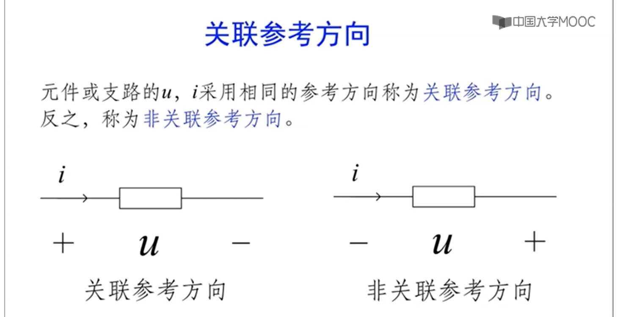

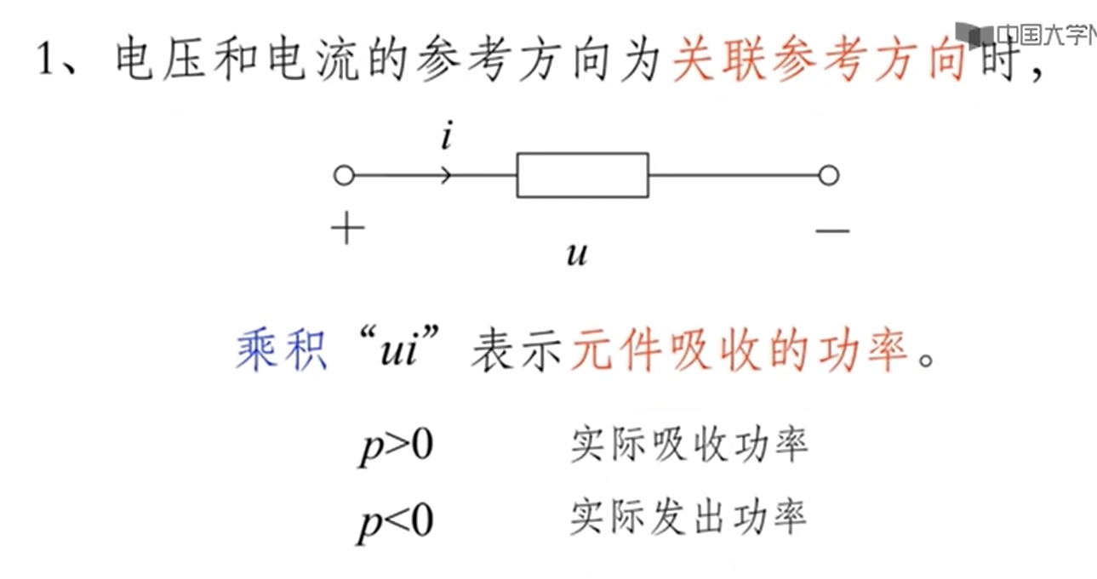

**……1**

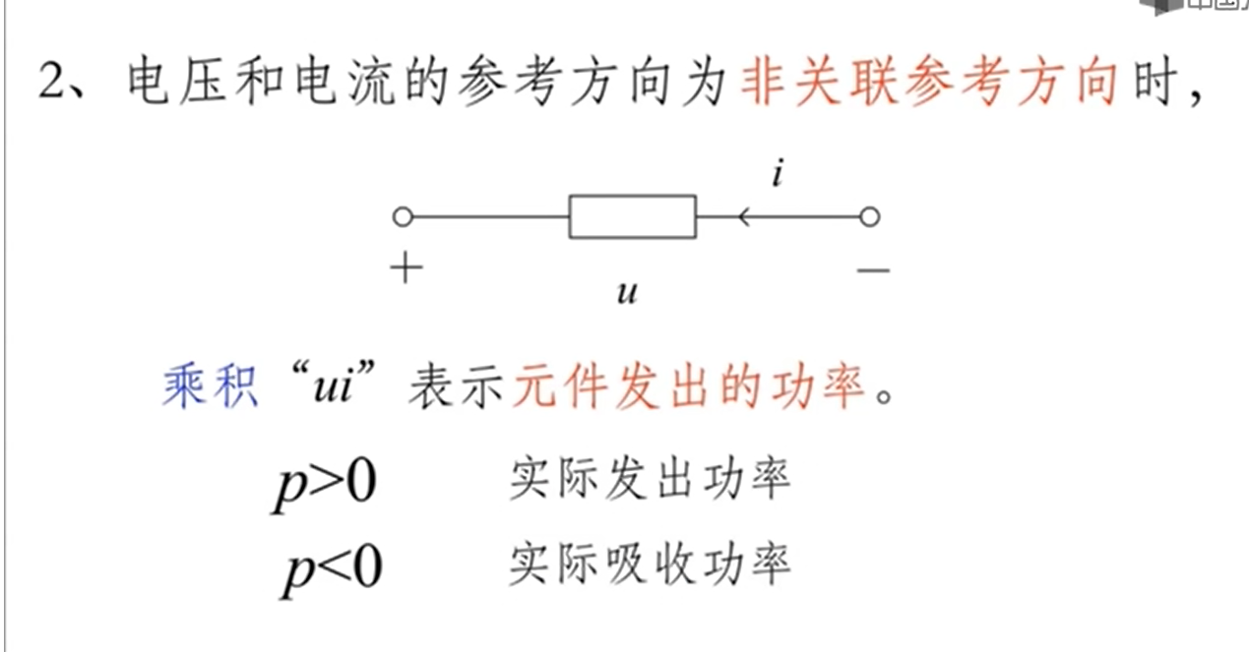

### B.电阻

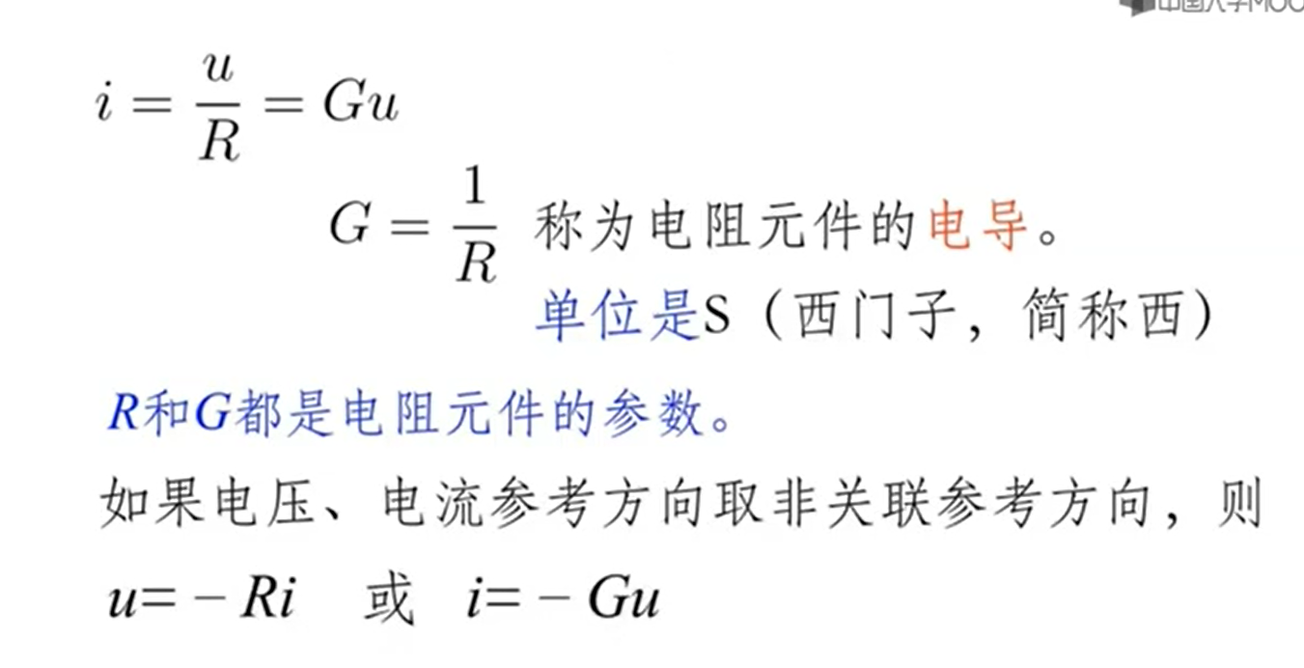

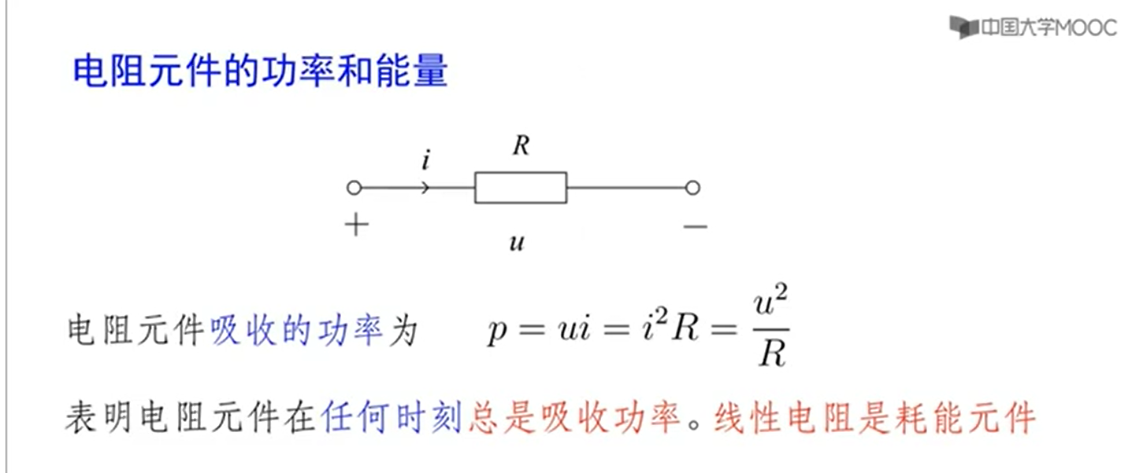

**……2**

### C.电压源与电流源

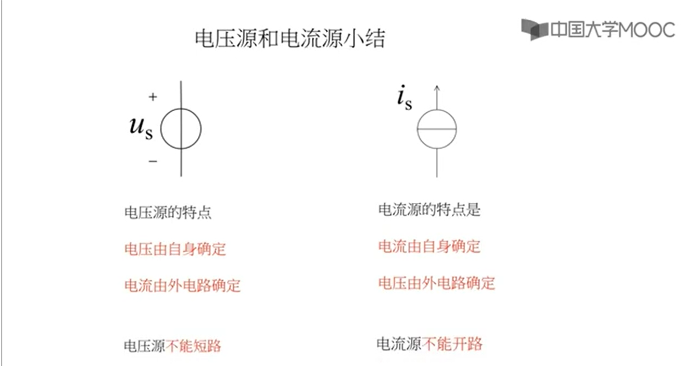

### D.受控电源

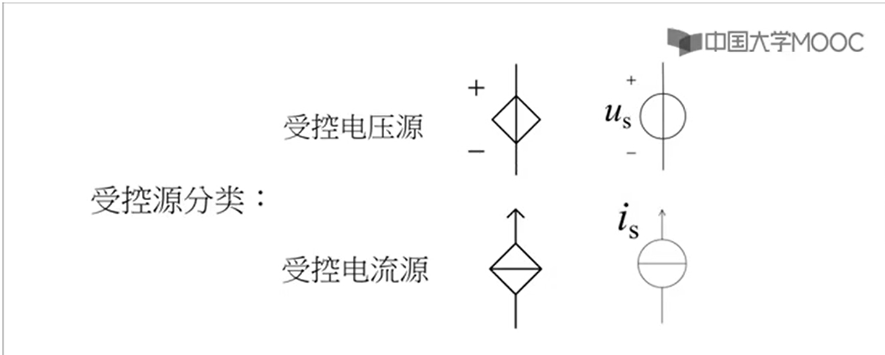  
*右图为独立电压源与独立电流源

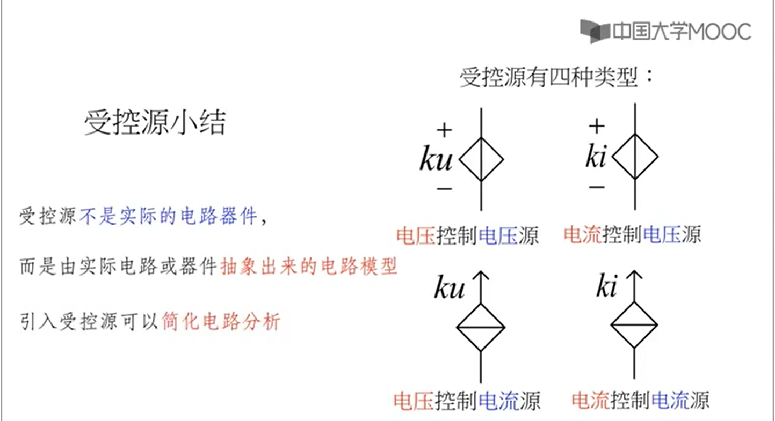

**……3**

### E.基尔霍夫定律（KCL）

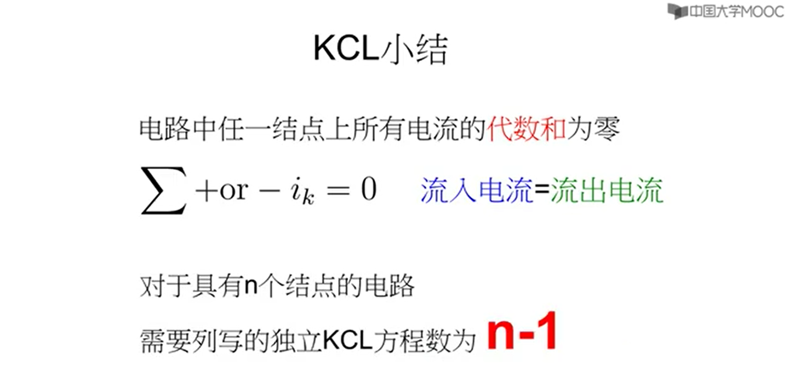

### F.基尔霍夫电压定律（KVL）

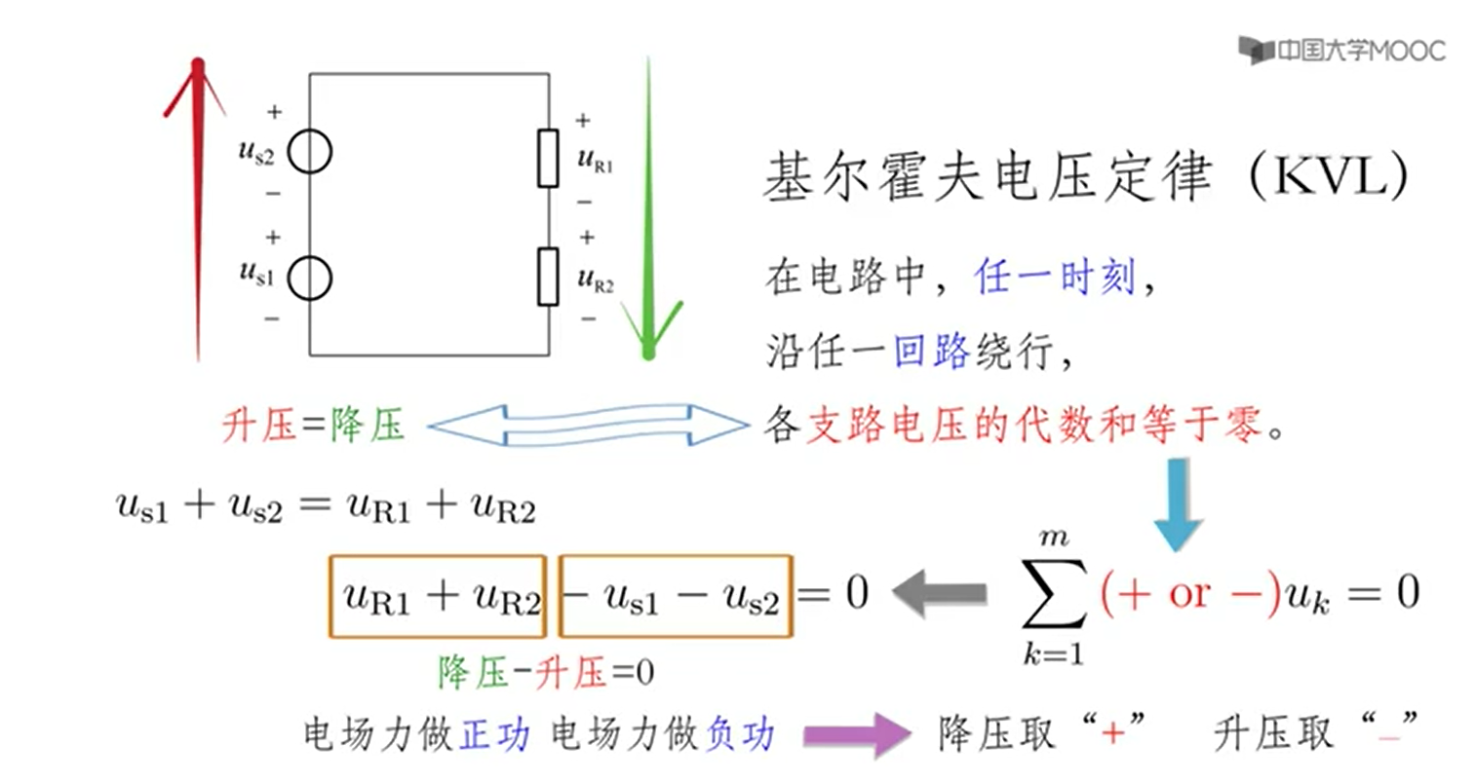

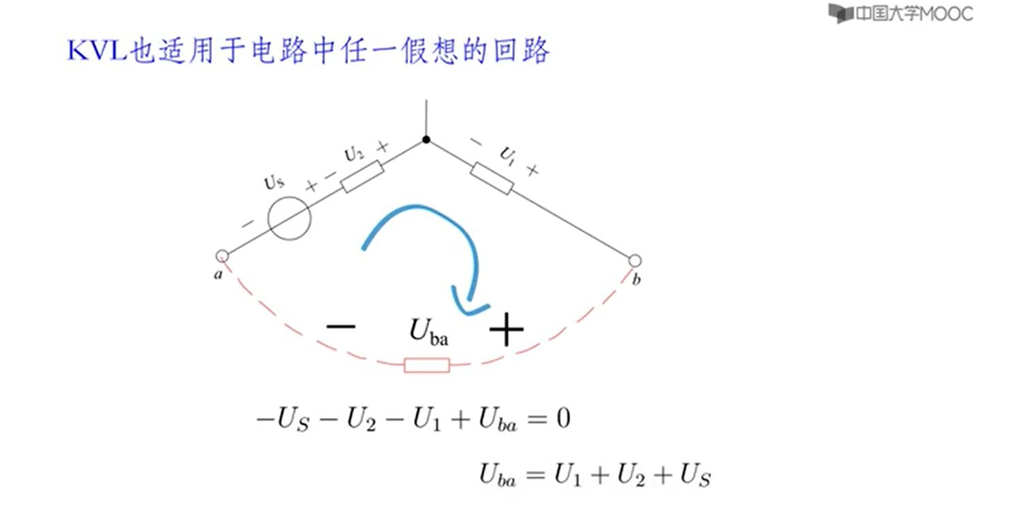

**……4**

**例题：**

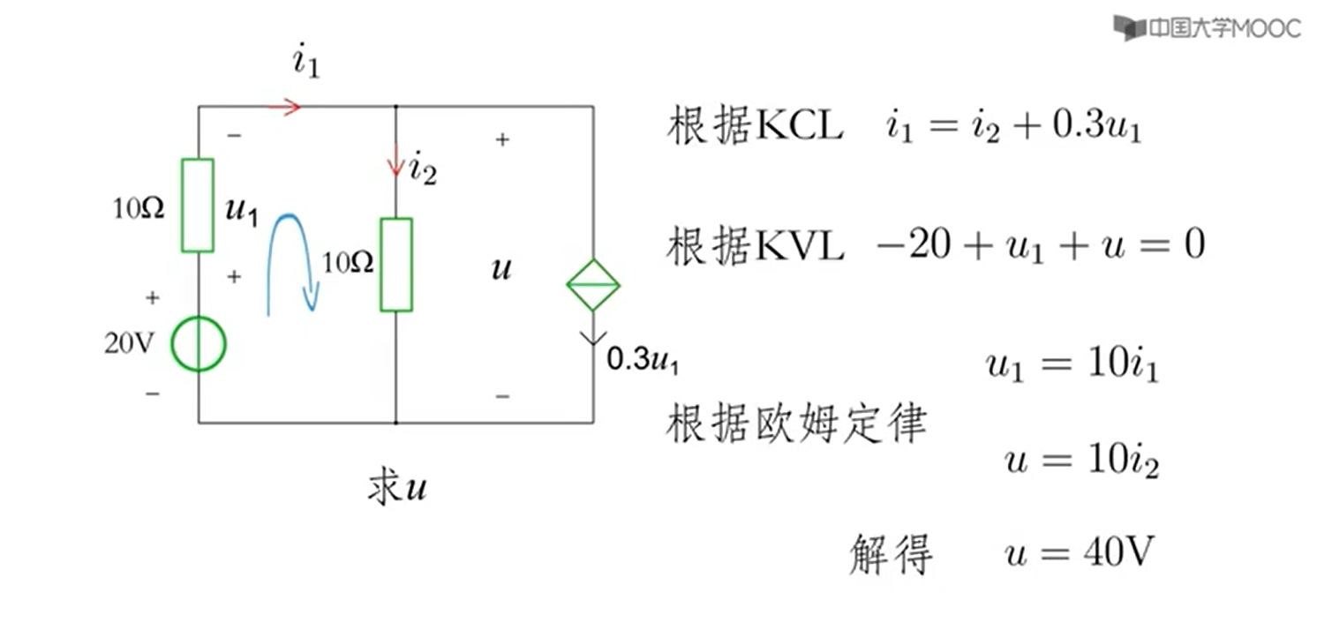

二：直流电阻电路的分析

### A.电阻串联、并联的等效变换（略）

### B.电压源、电流源的等效变换

**电压源**串联：

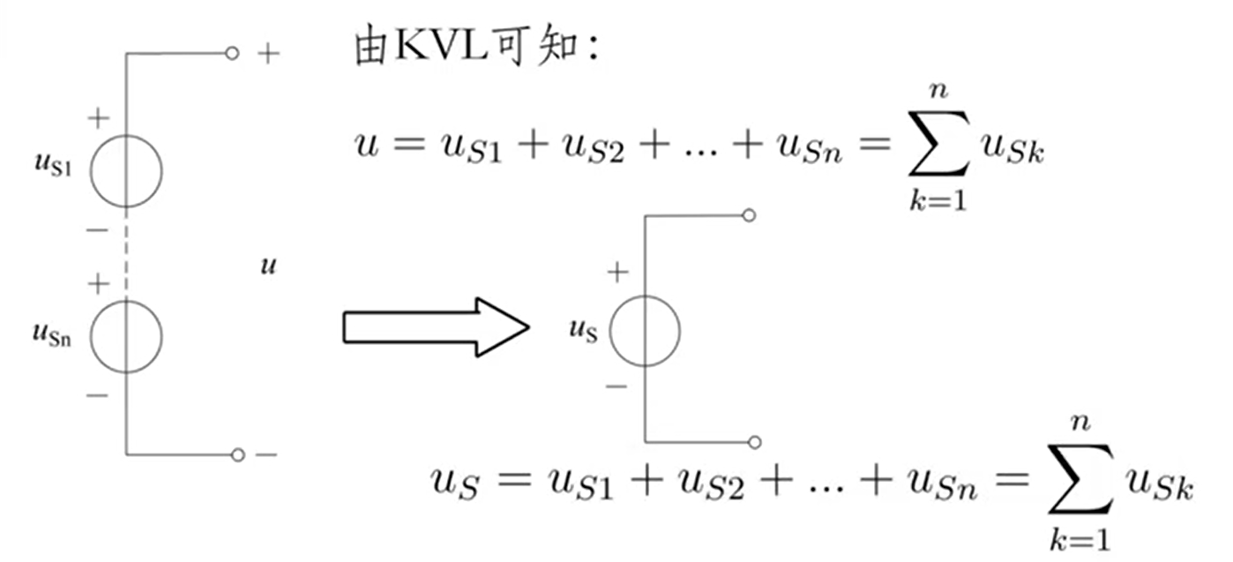

**电压源**并联：

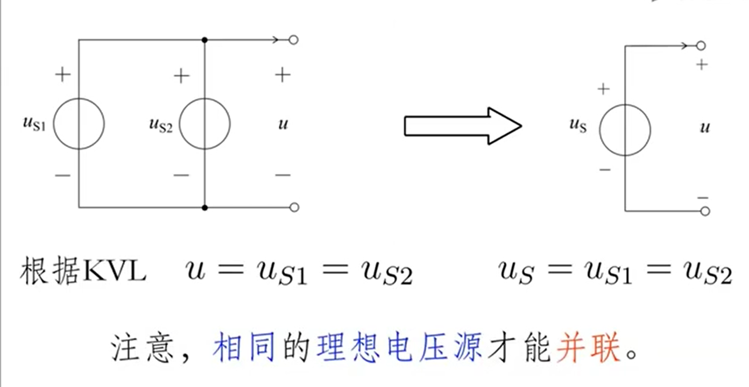

**电压源**与电阻并联的等效变换：（根据KVL，电压总为Us）

**……5**

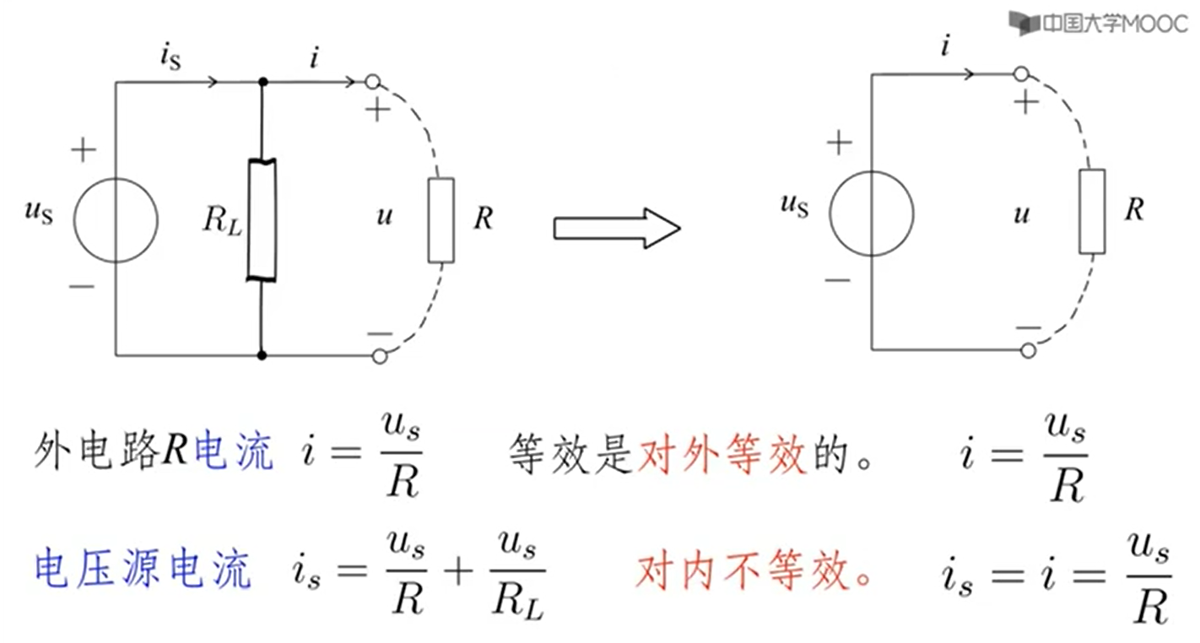

**电压源**与电阻串联的等效变换：

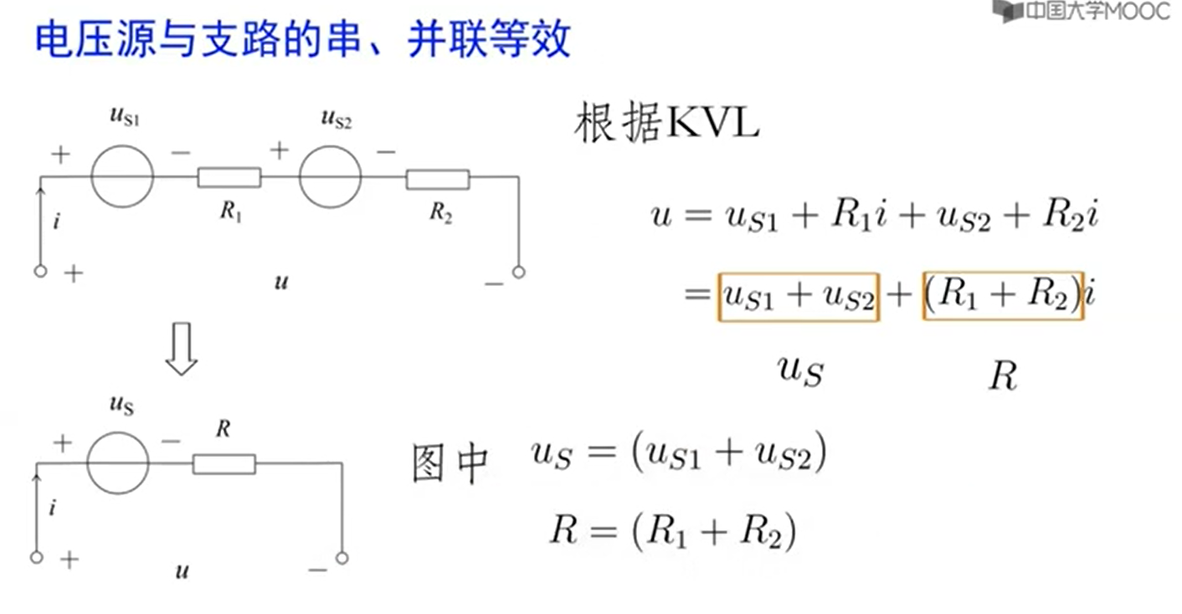

**电流源**并联：

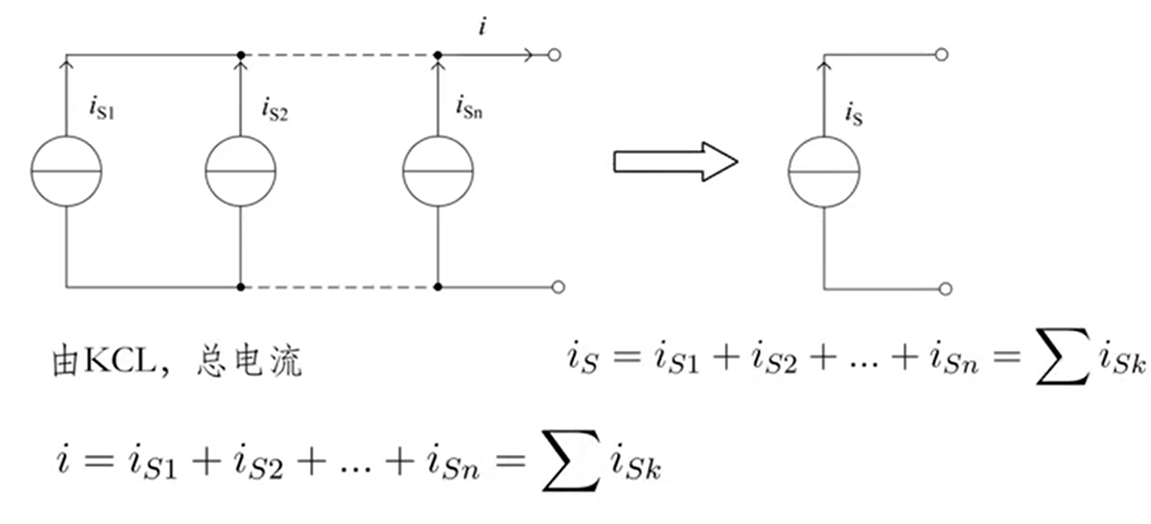

**……6**

**电流源**串联：

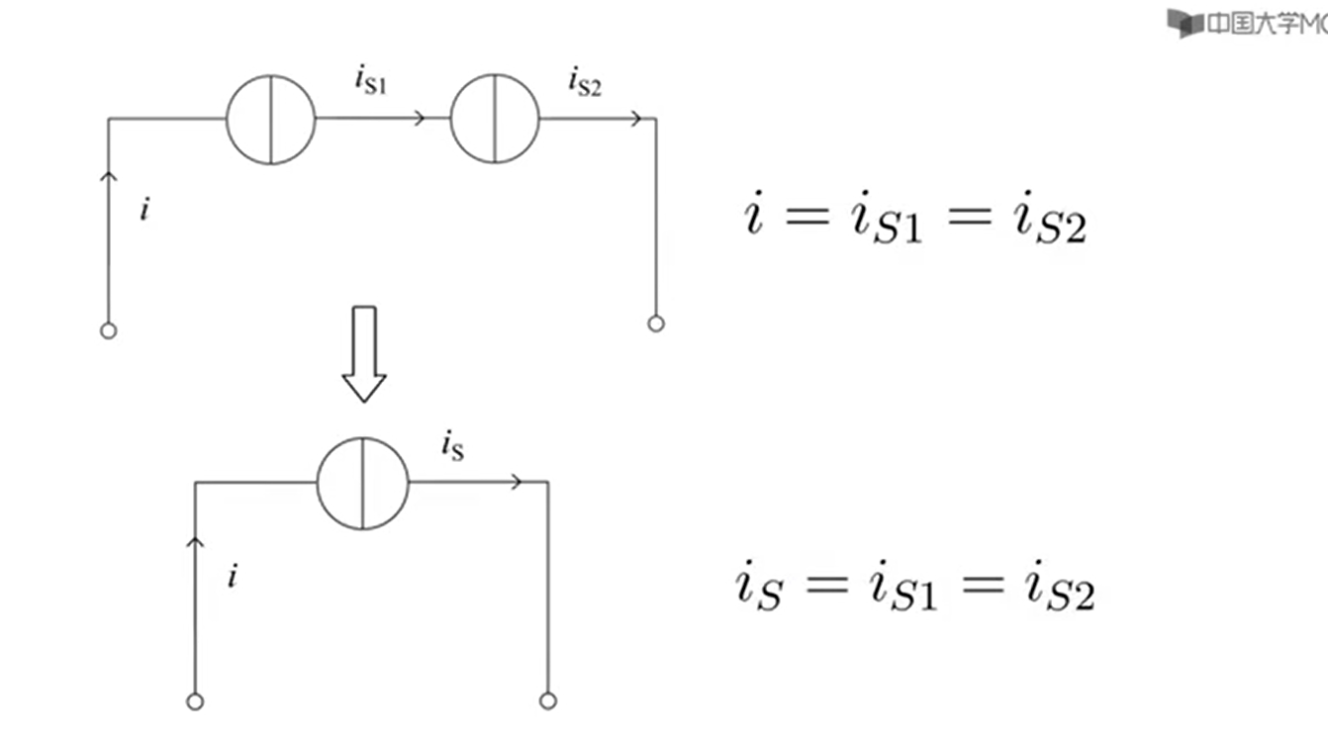

**电流源**与电阻并联的等效变换：

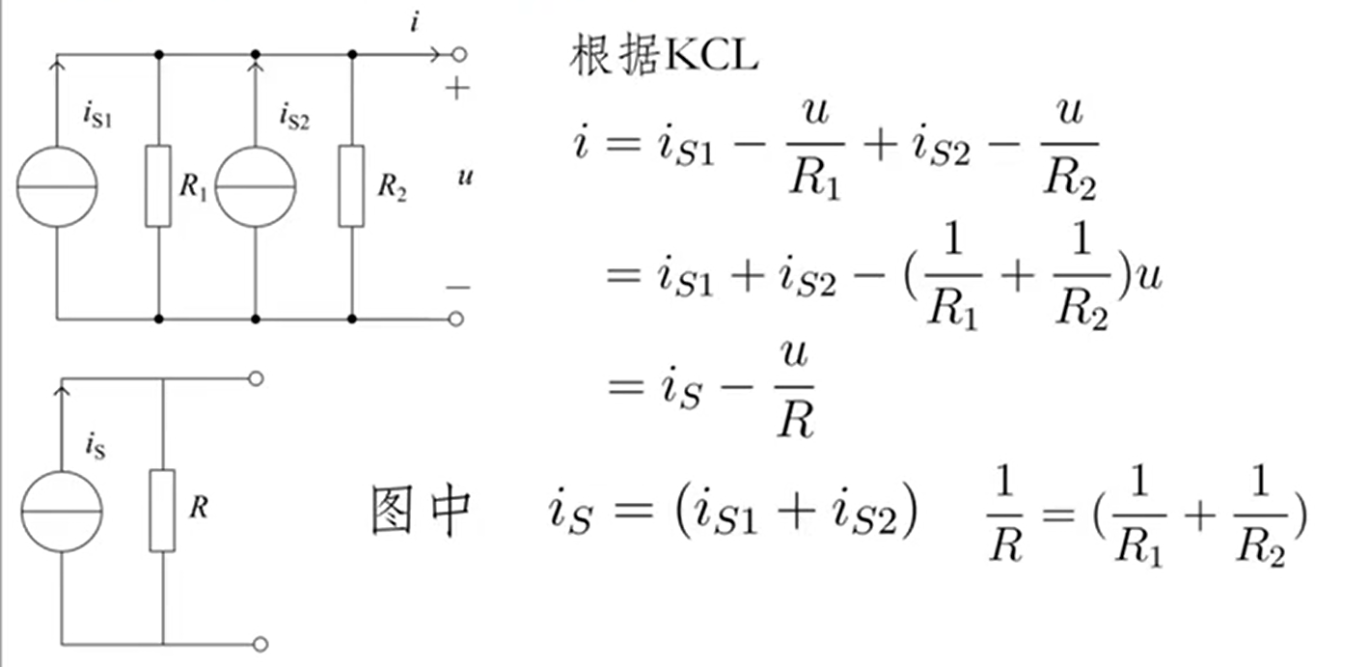

**电流源**与电阻串联的等效变换：（根据KCL，电流总为Is）

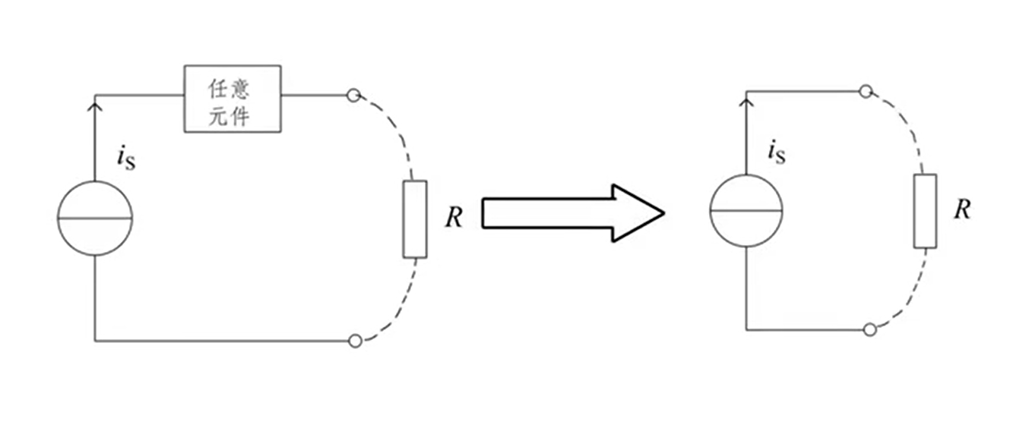

*与电流源串联可直接省去，与电压源并联可直接省去

**……7**

### C.实际电路的等效变换

（1）实际电压源与实际电流源的电路模型

实际电压源由理想电压源与小电阻串联而成

实际电流源由理想电流源与大电阻并联而成

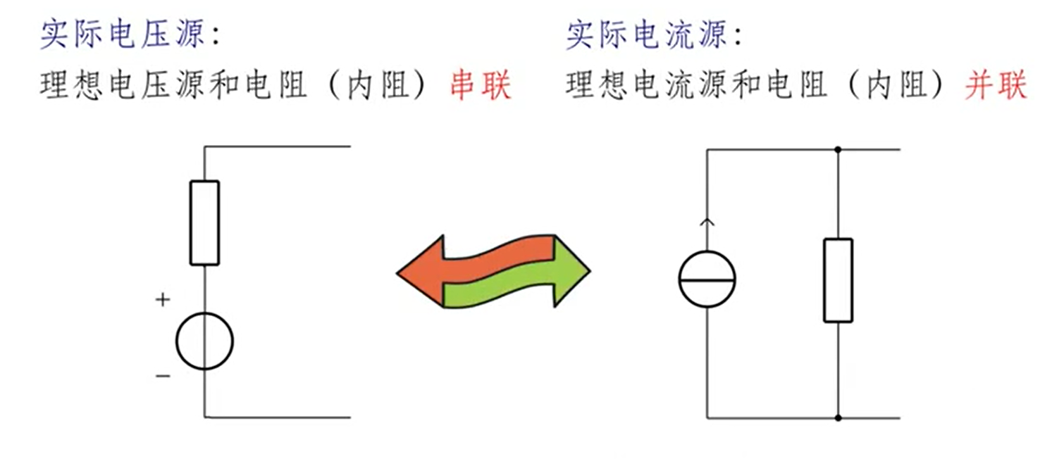

（2）等效变换

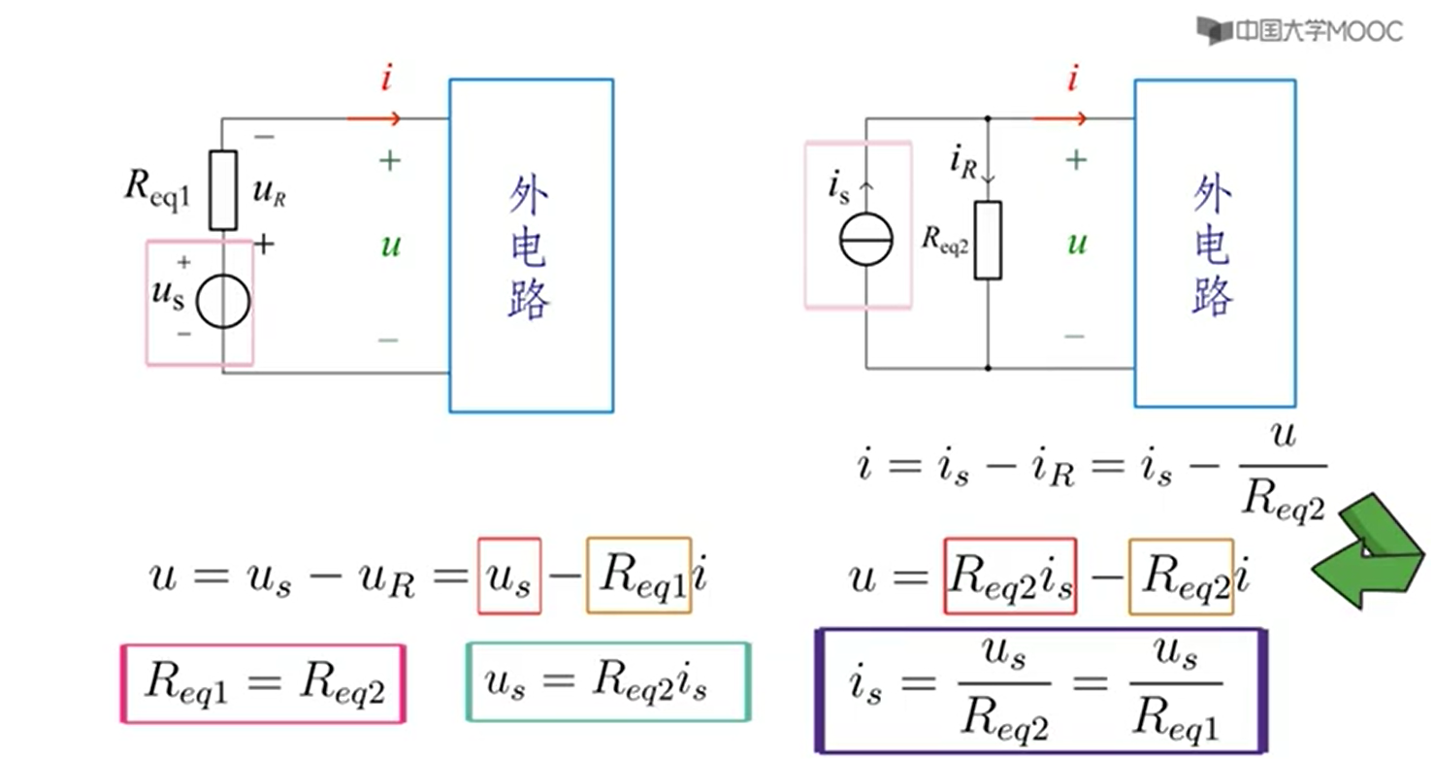

**……8**

### D.🔺-Y等效变换

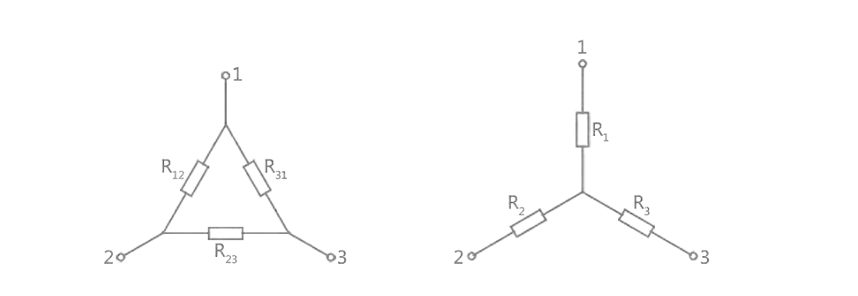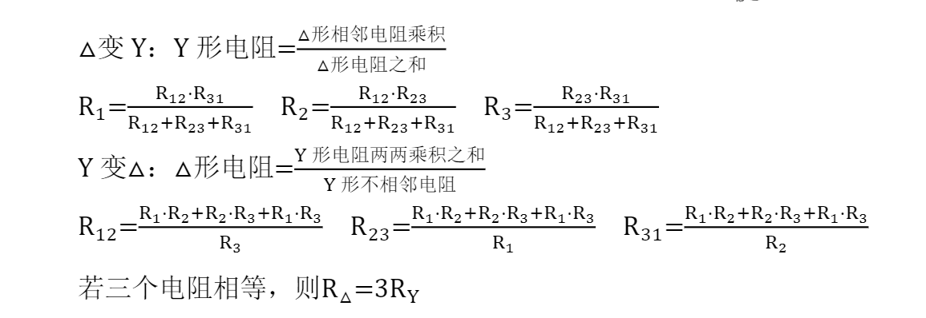**例题：**

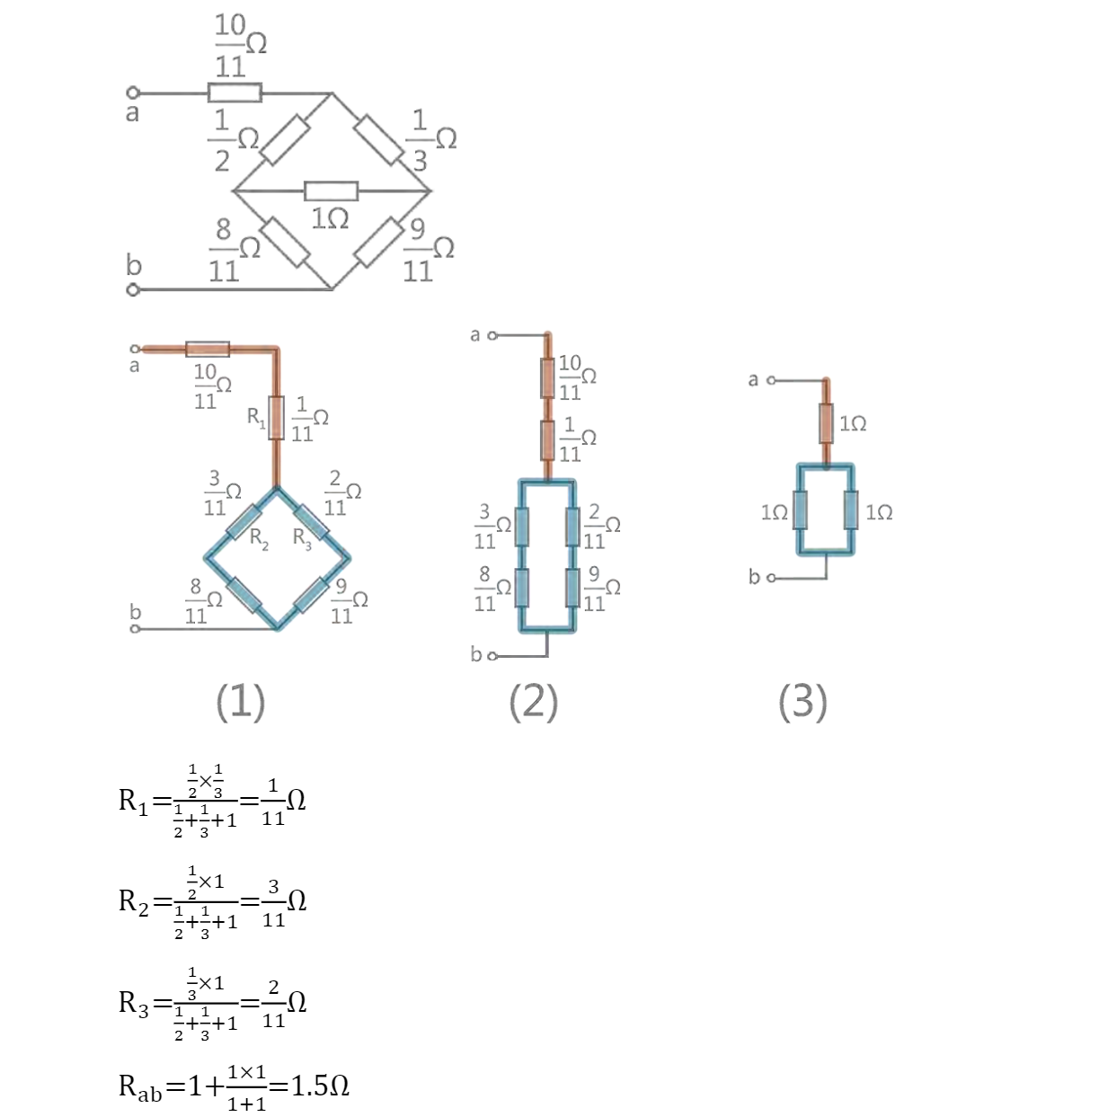

**……9**

三：电阻电路的分析

### A.回路电流法

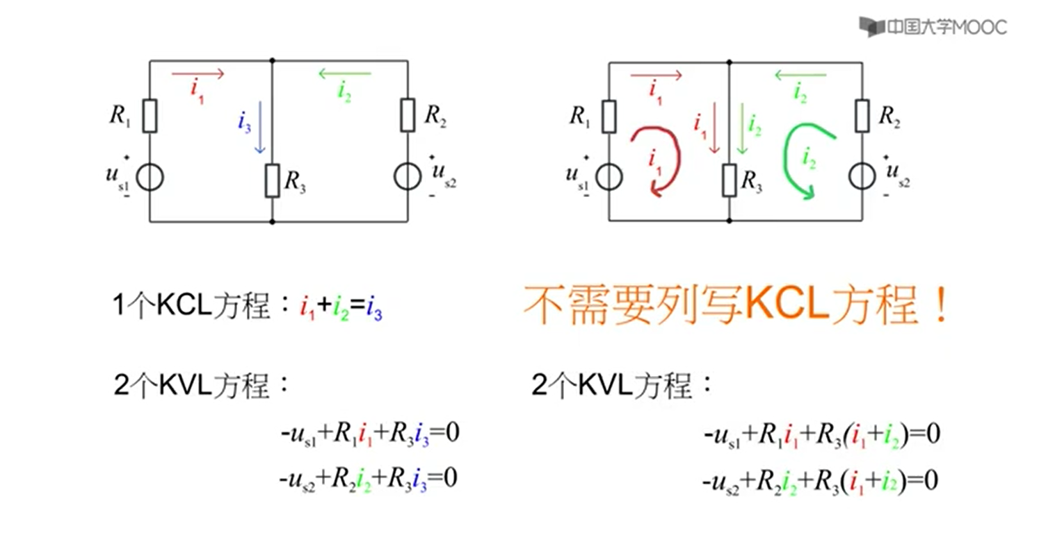

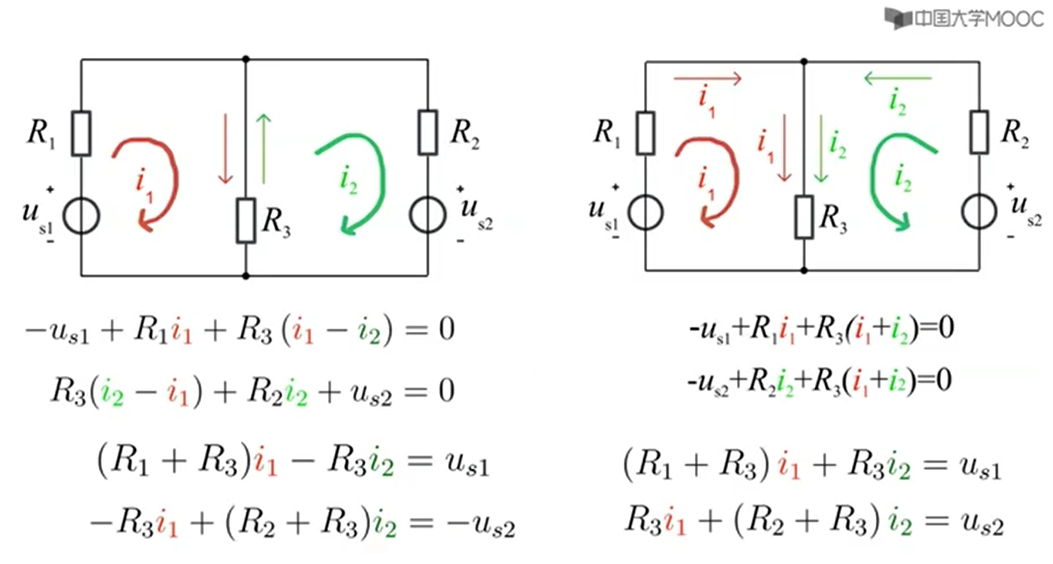

*自阻必为正，互阻看参考，参考同则正，参考异则负，右边为电压，关联为负，非关联为正

**例题：**

0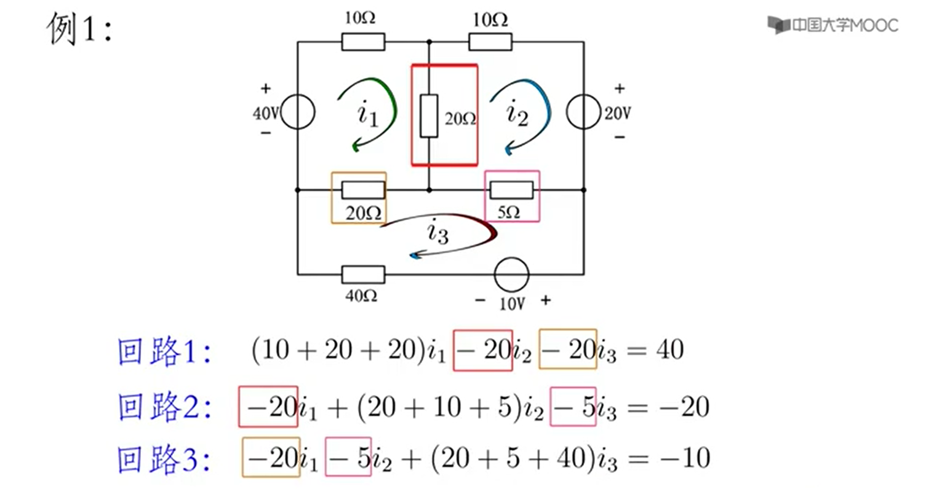

**……10**

### B.结点电压法

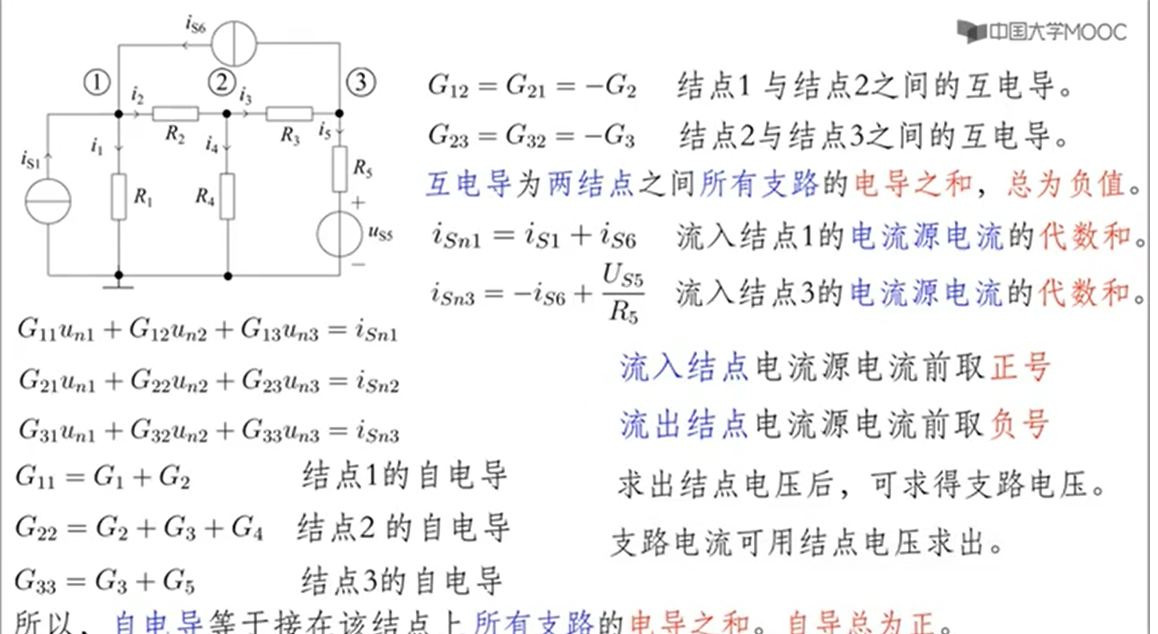

*左边自电导为正，互电导为负，右边流入为正，流出为负

**例题：**

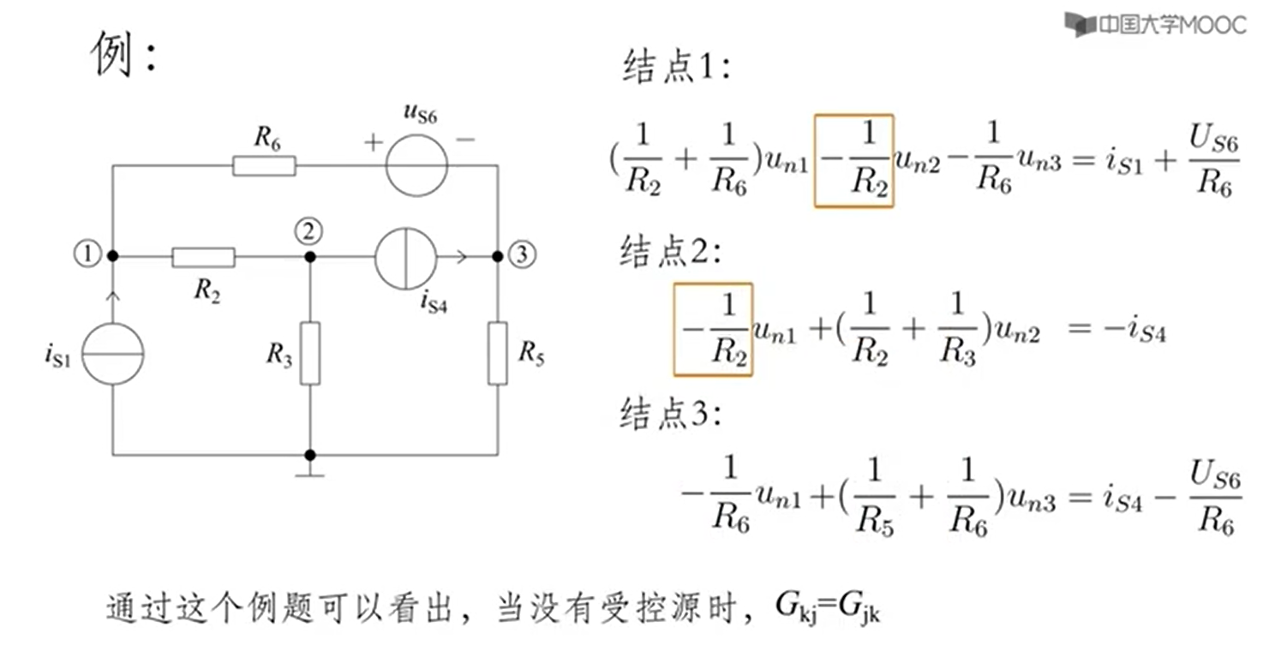

**……11**

四：电路定理

### A.叠加定理

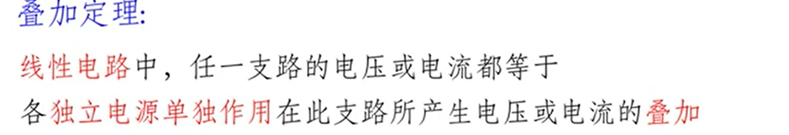

例题：

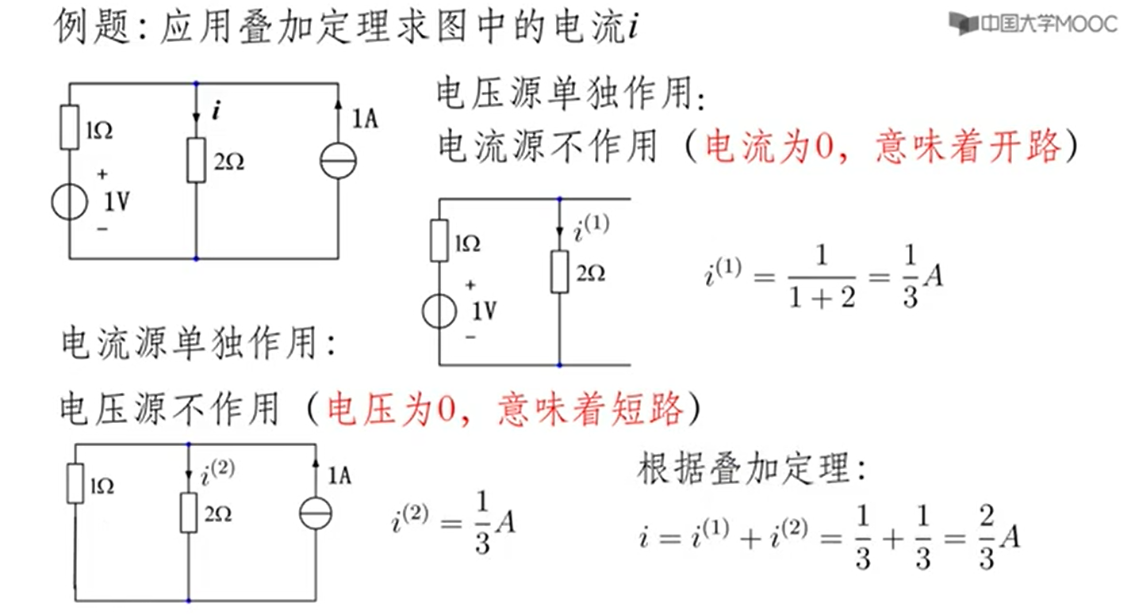

### B.替代定理

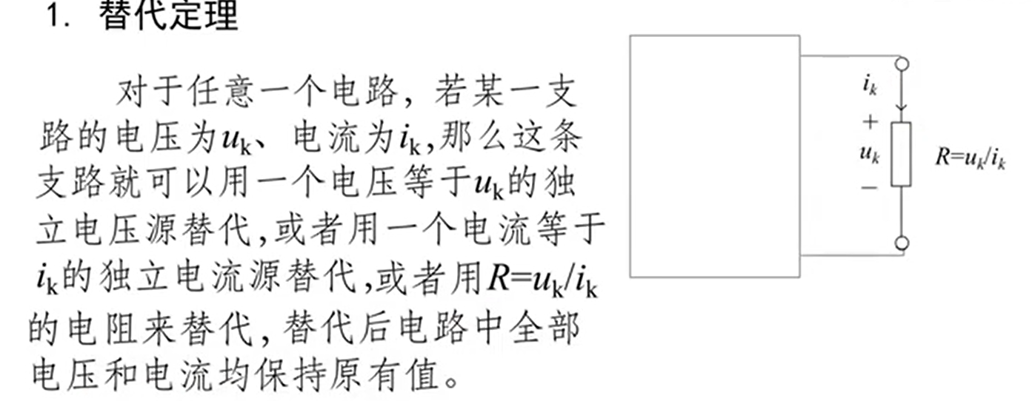

**……12**

### C.戴维宁定理

1. 求**端口**等效电阻的方法

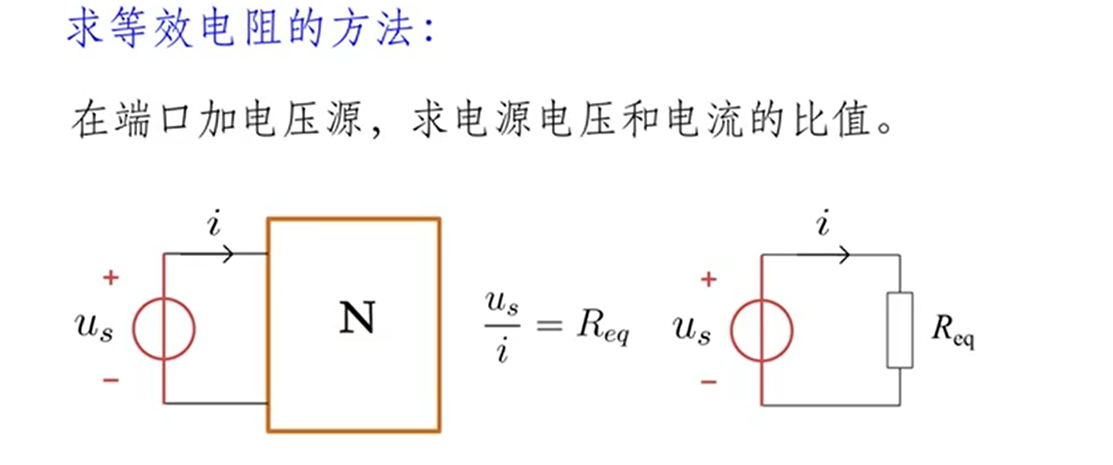

**例题：**

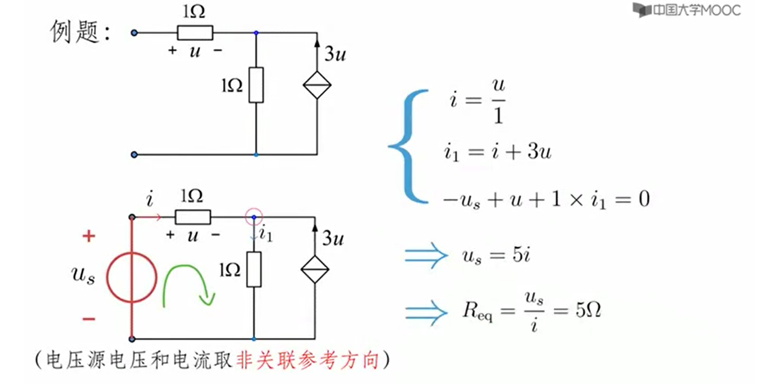

1. 戴维宁定理

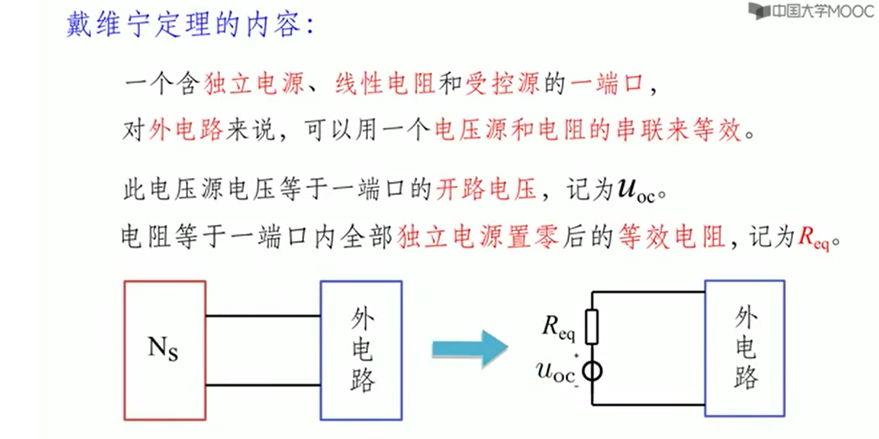

**……13**

\***戴维宁定理求解套路**

**（a）无受控源**

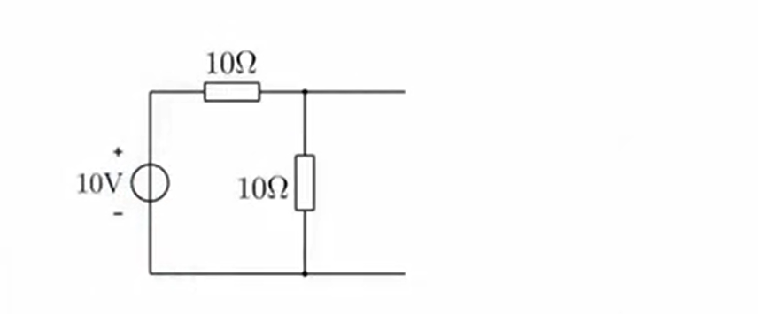

**1.先求开路电压Uoc**

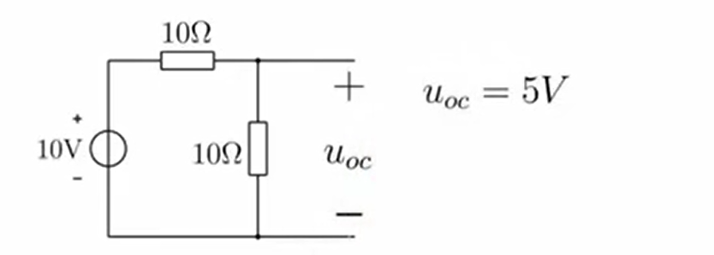

**2.再求等效电阻**

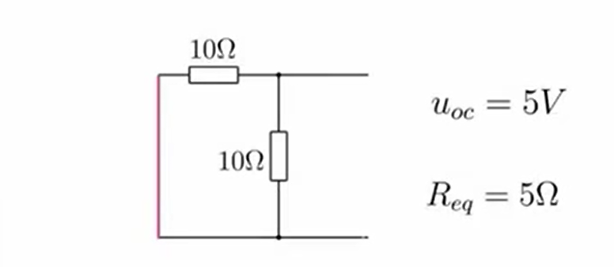

**3. 得出结果**

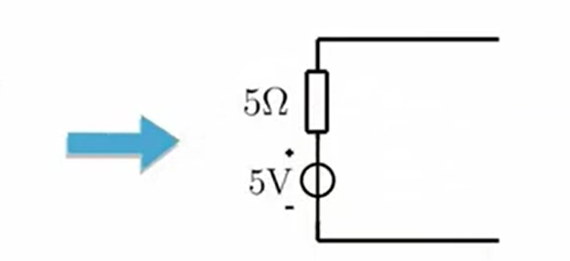 **（b）有受控源**

**1.求Uoc**

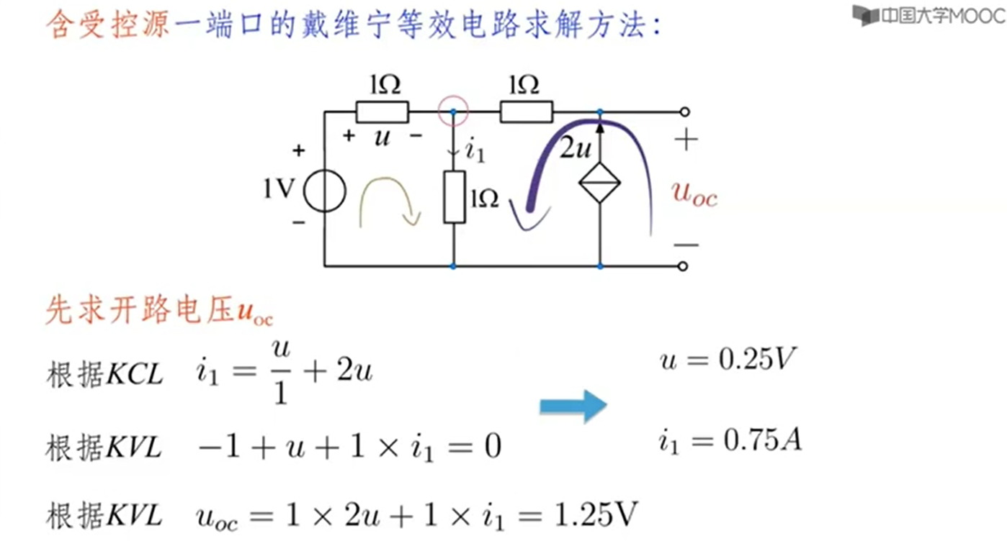

**……14**

**2.求Req**

**外加电源法：**

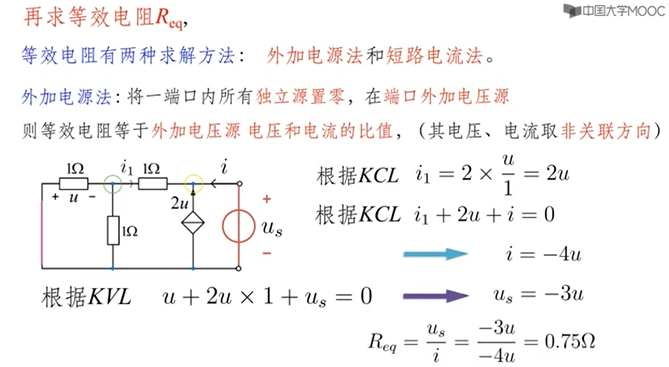

**短路电流法：**

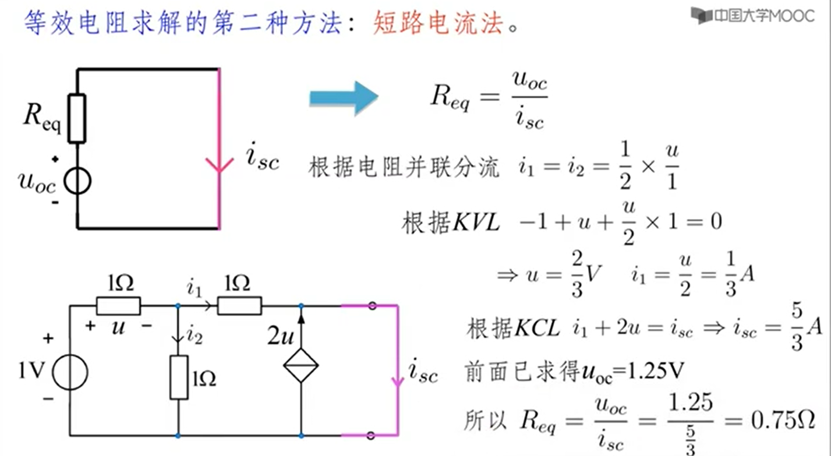

**……15**

### D.诺顿定理

**定义**

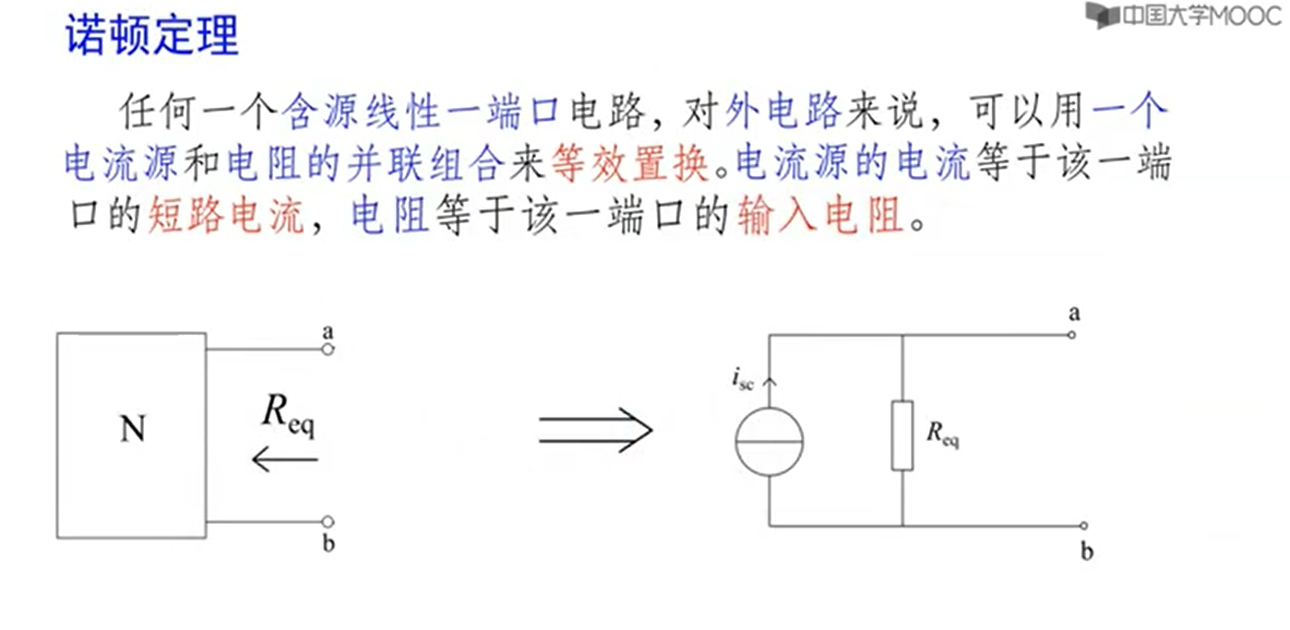

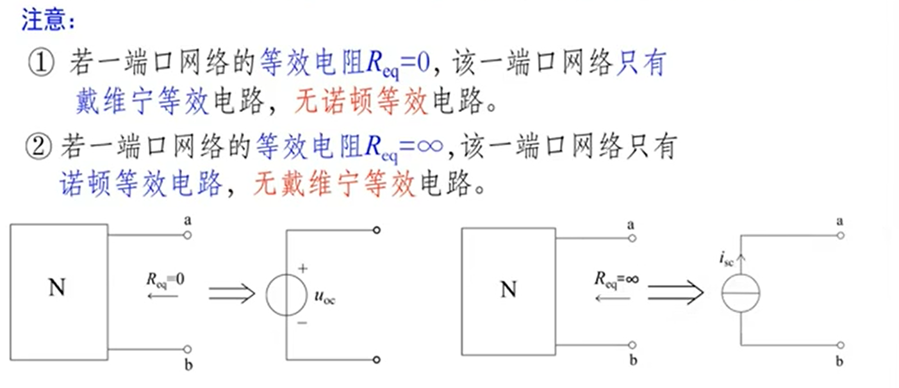

**例题：**

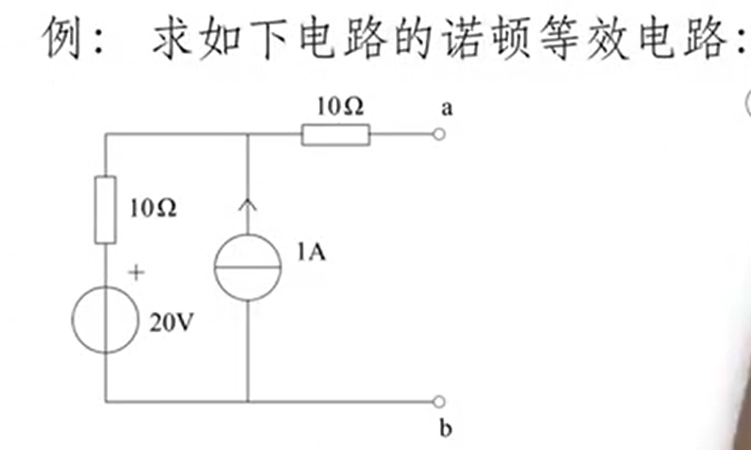

**……16**

**1.求短路电流Isc**

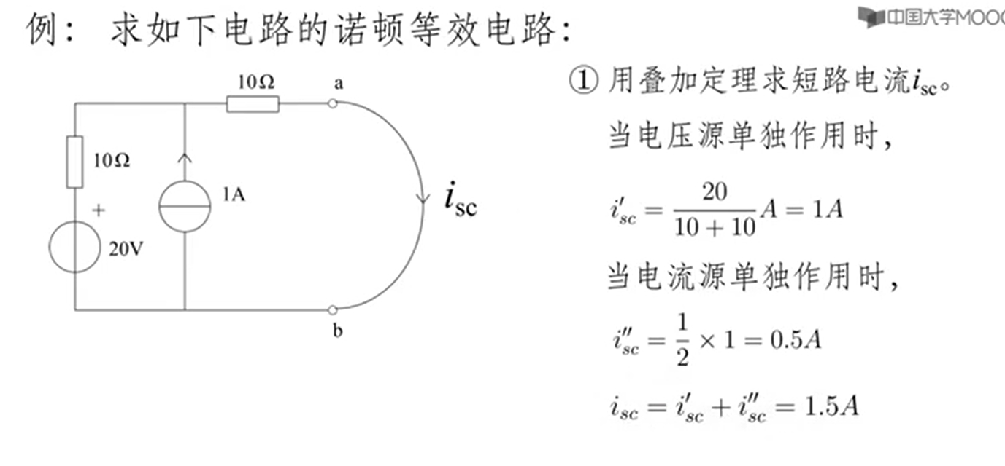

**2.求等效电阻Req**

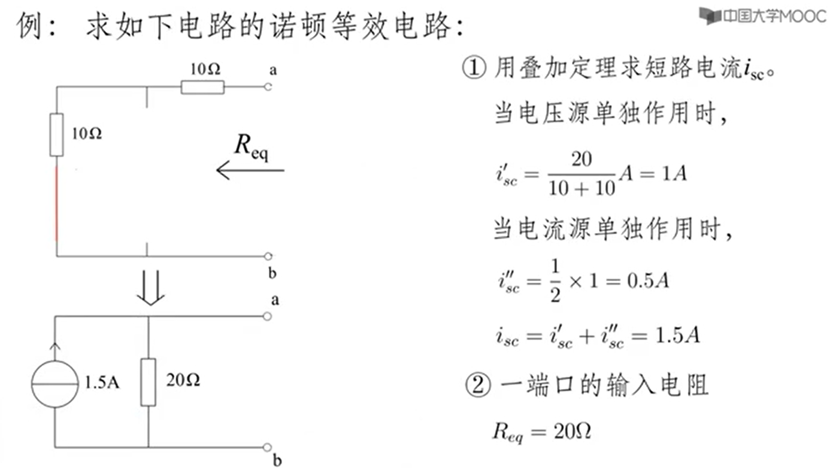

### E.最大功率传输定理

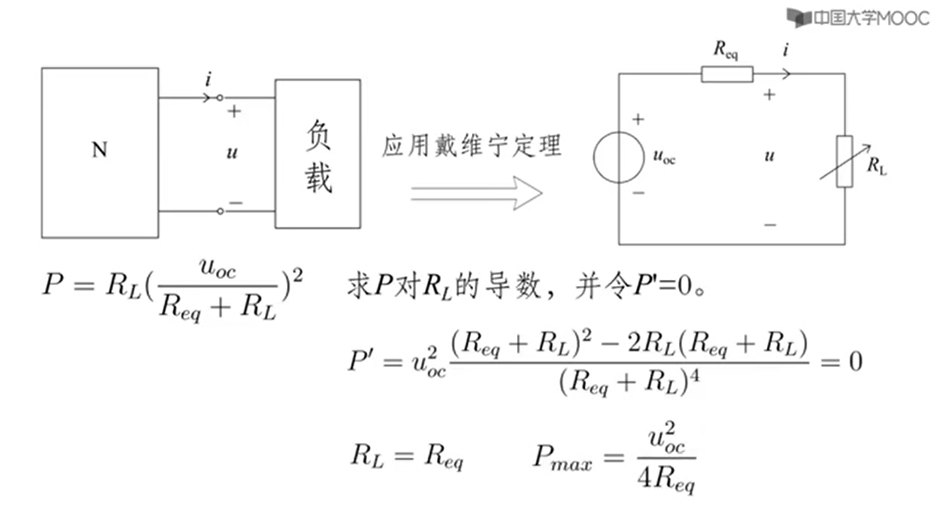

**……17**

五：动态电路的时域分析

### 电容元件

**（a）概念**

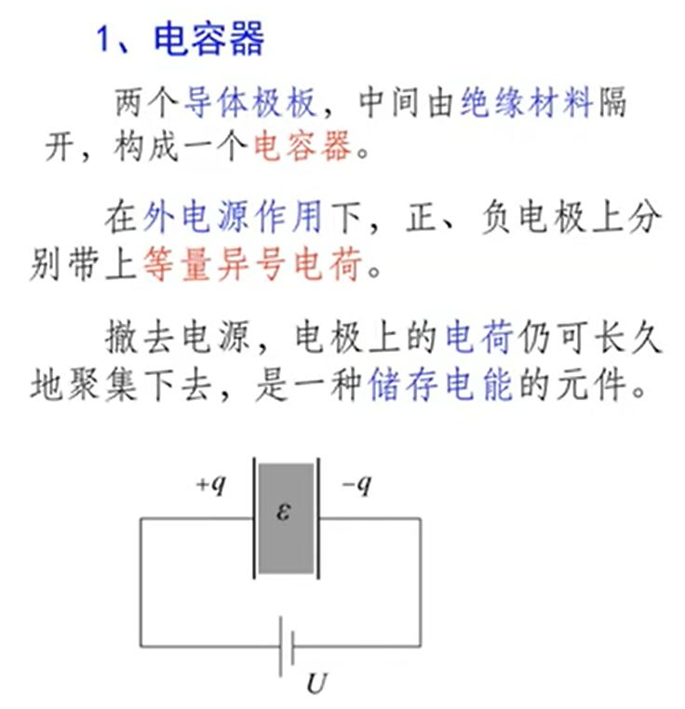

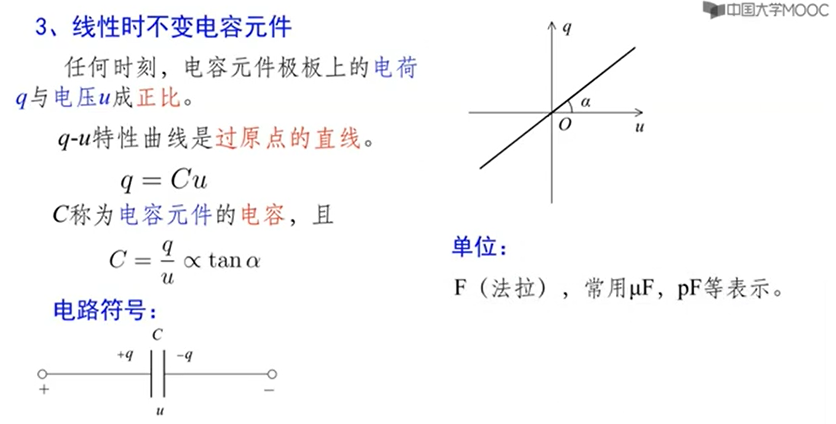

**（b）电压—电流关系（微分形式）**

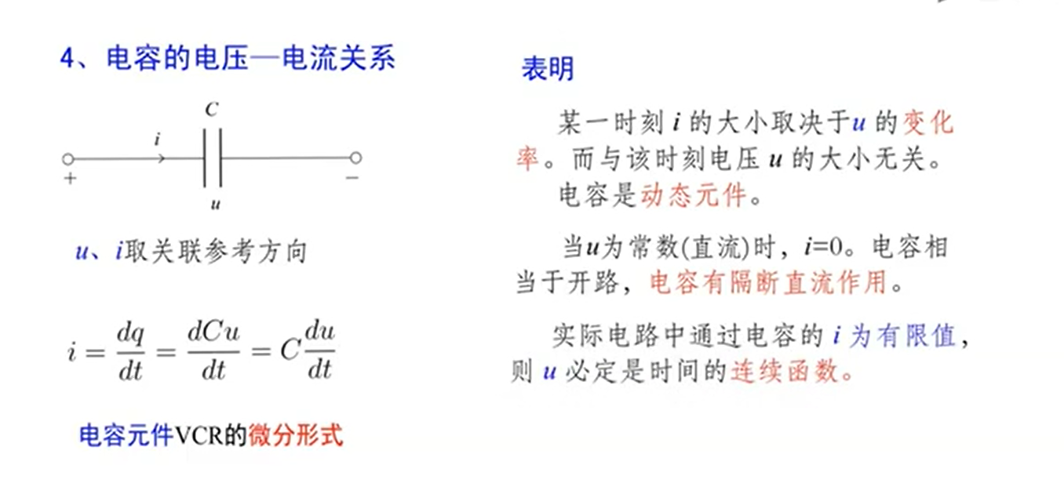

**……18**

**(c)积分形式**

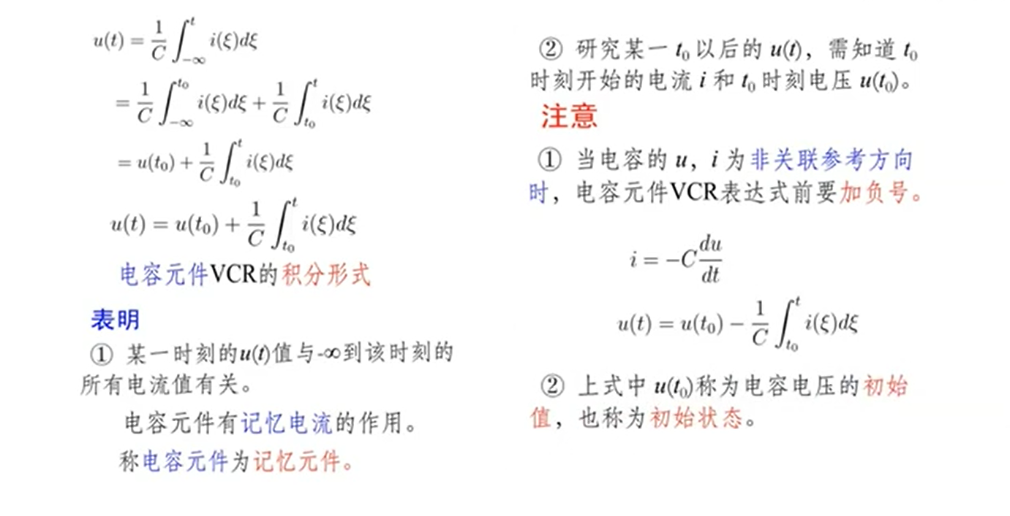

**(d)储能和功率**

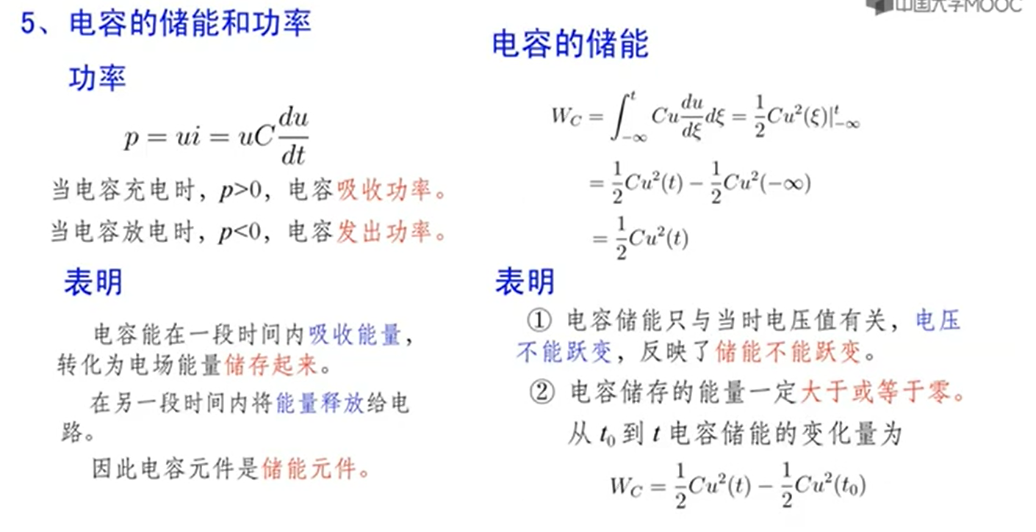

### 电感元件

**（a）概念**

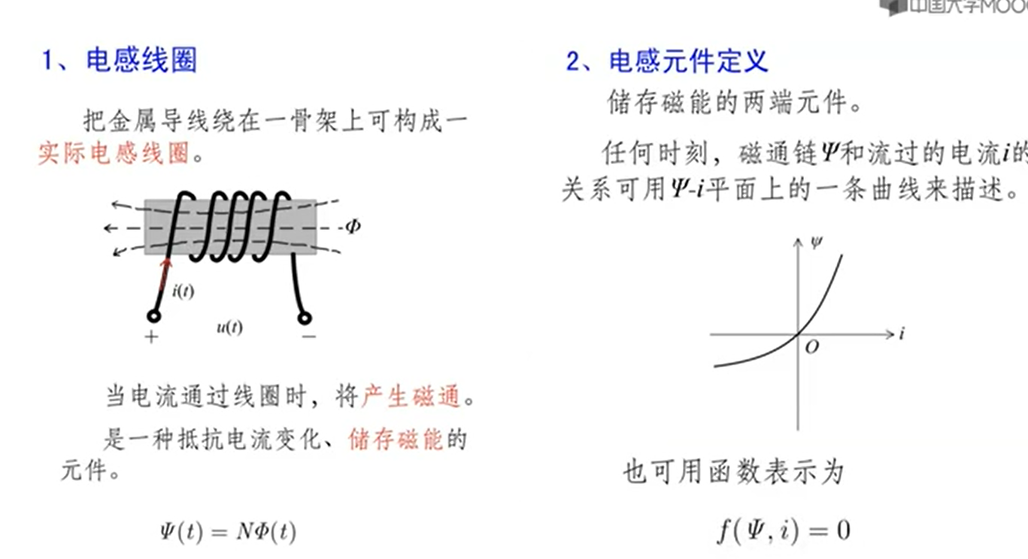

**……19**

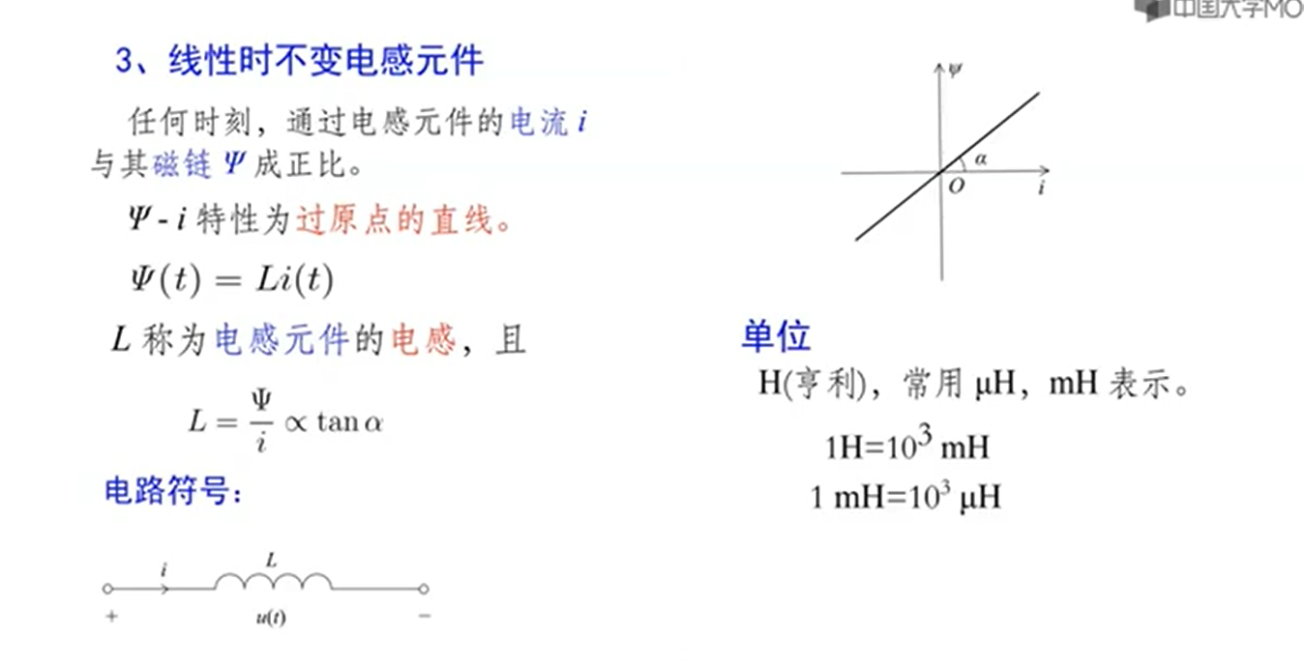

**（b）电压—电流关系（微分形式）**

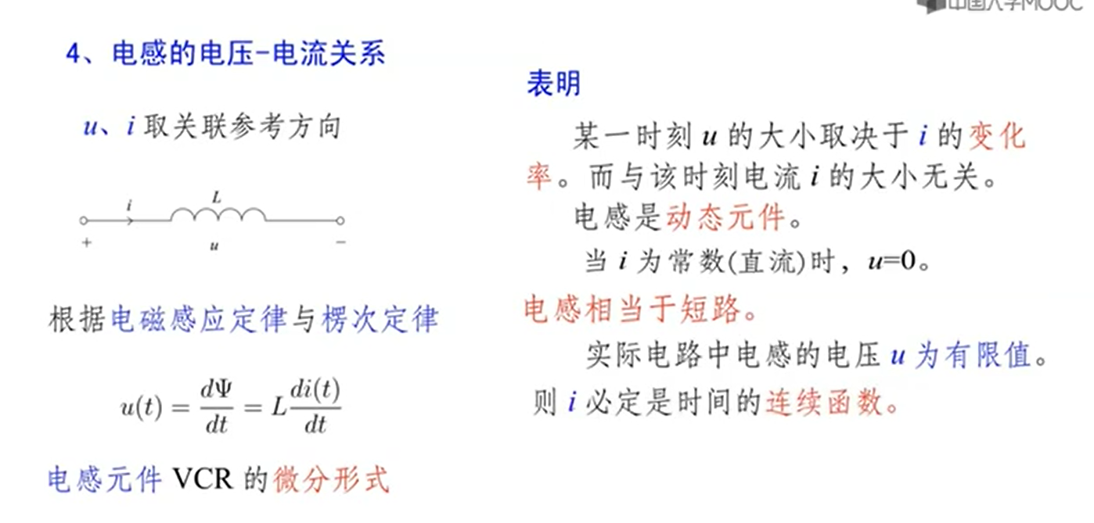

**(c) 积分形式**

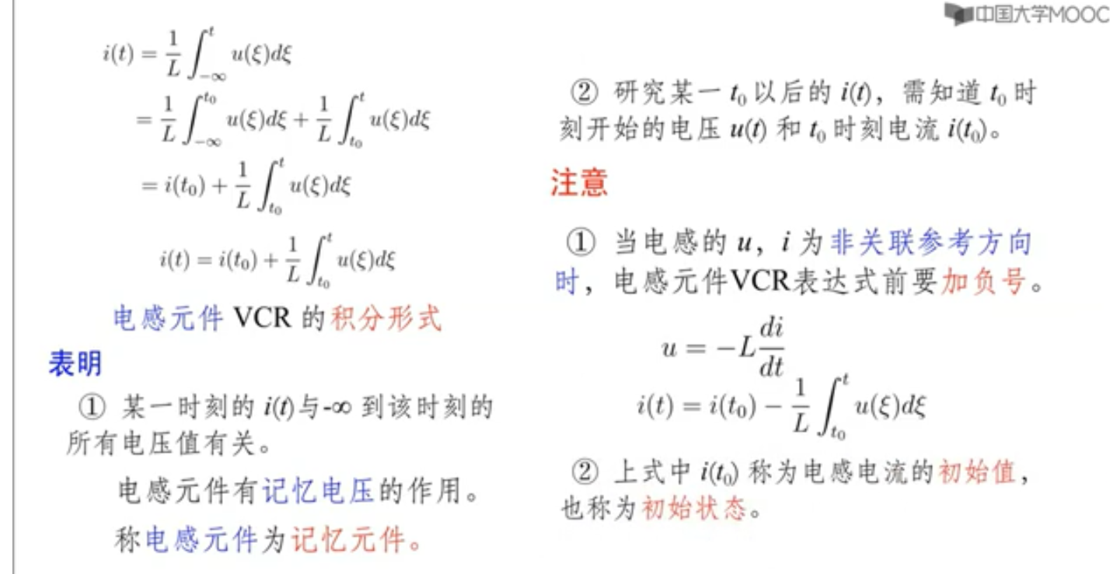

**……20**

**（d）储能与功率**

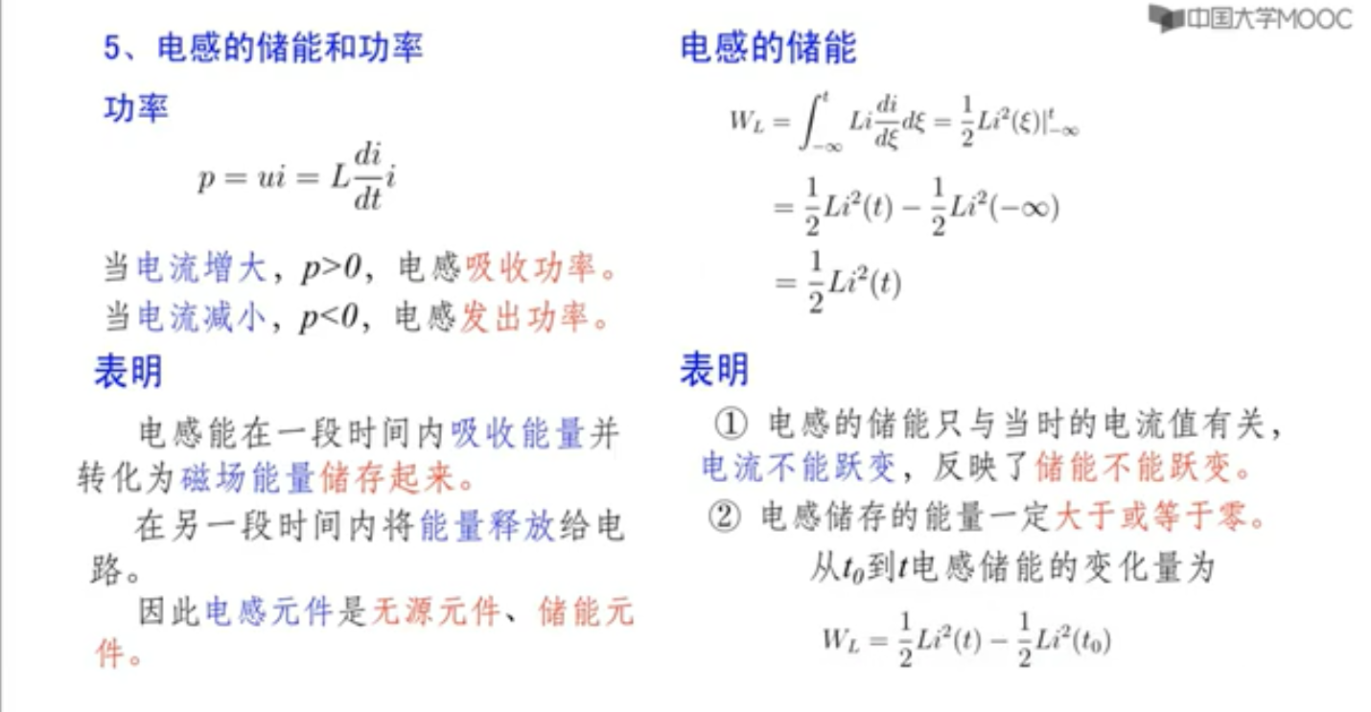

### 动态电路

1. **确定动态电路初始条件**

**电容**

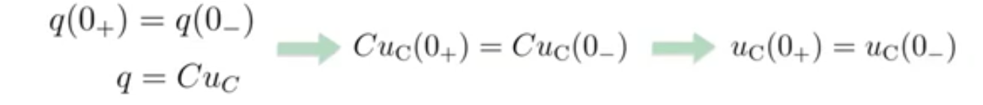*稳态时电容相当于断路，开关闭合前后电量和u保持不变

**电感**

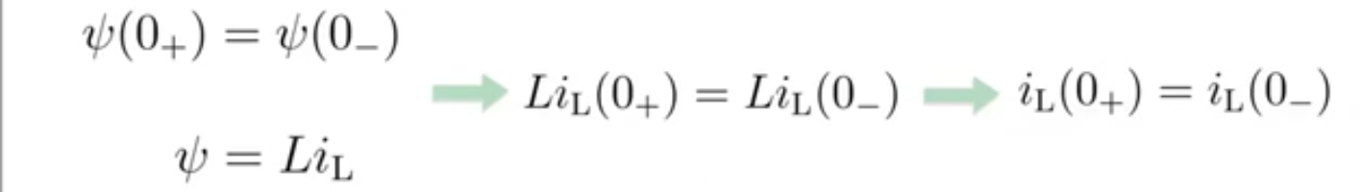

*稳态时电感相当于短路，开关闭合前后磁链和i保持不变

### D.一阶电路的零输入响应

*无独立电源被成为零输入



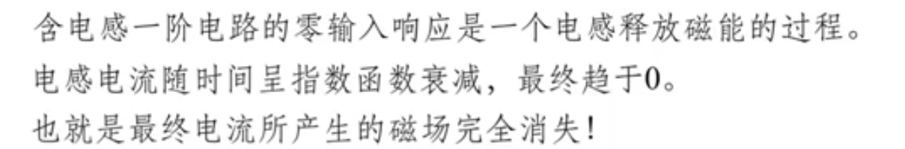

**……21**

### E.一阶电路的零状态响应

*电容初始电压为0称为零状态

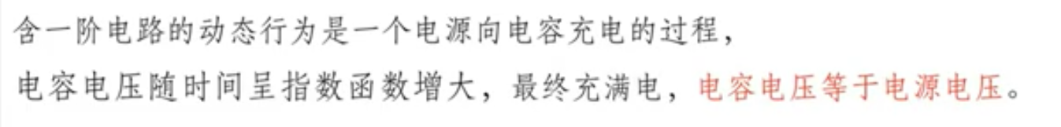

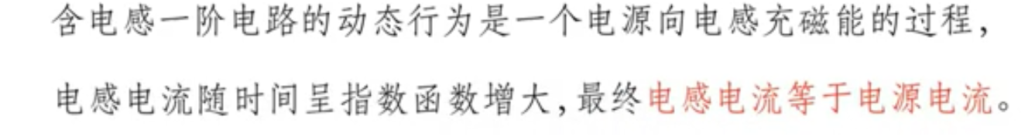

### F.一阶电路的全响应

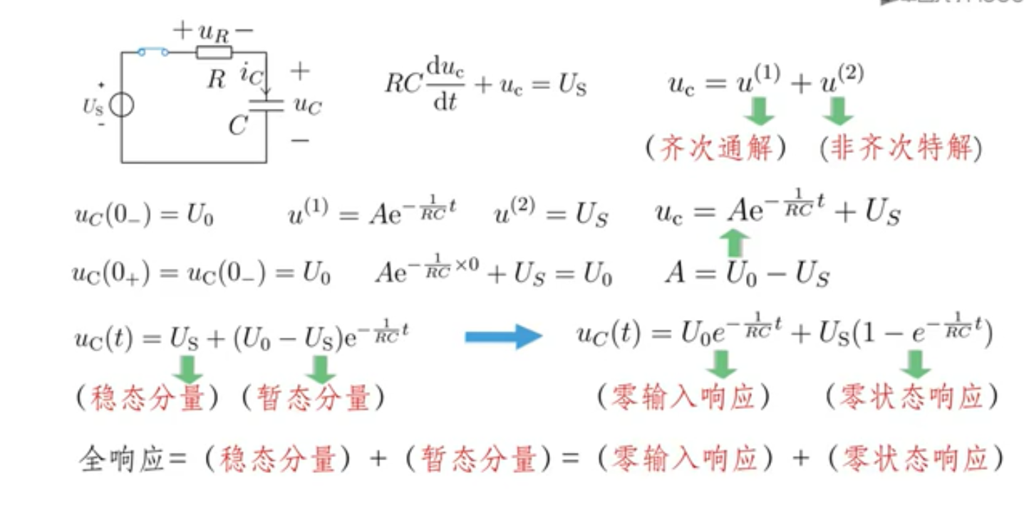

### G.一阶电路分析的三要素法

*使用稳态分量+暂态分量

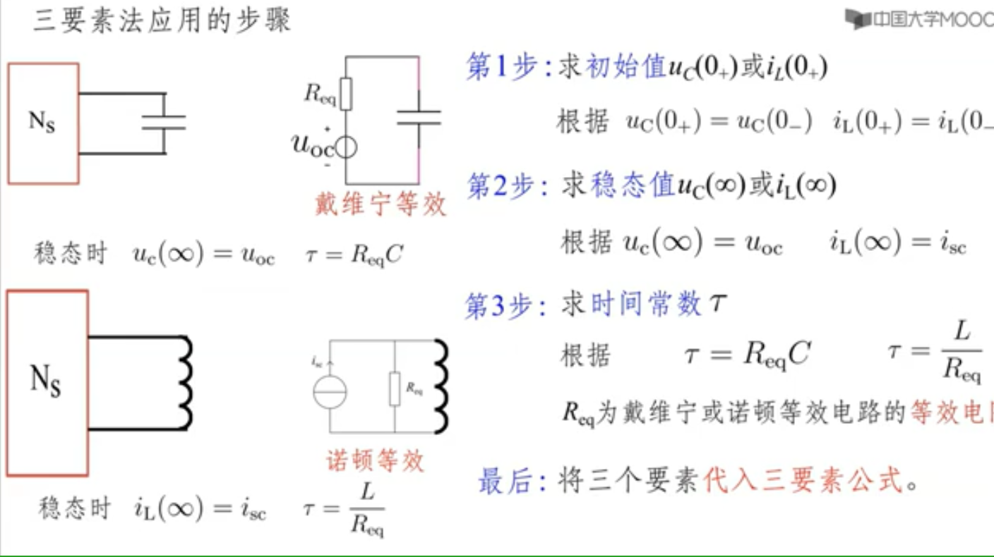

**……22**

**例题：**

**（1）RC电路**

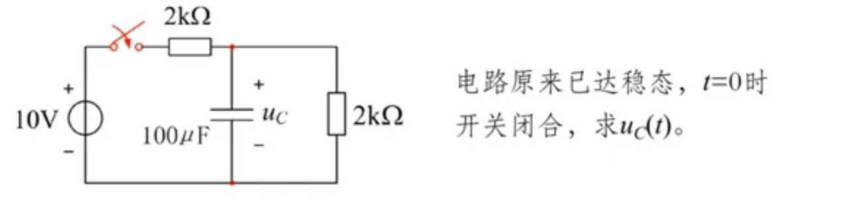

解：

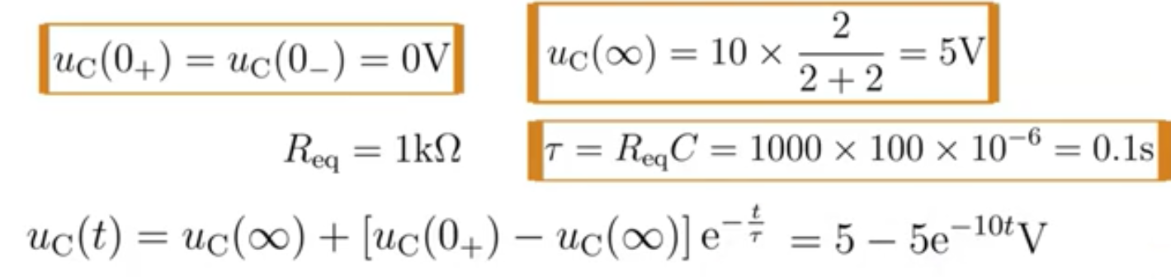

**（2）RL电路**

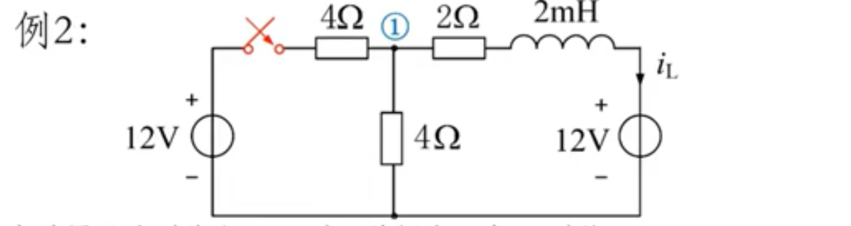

解：

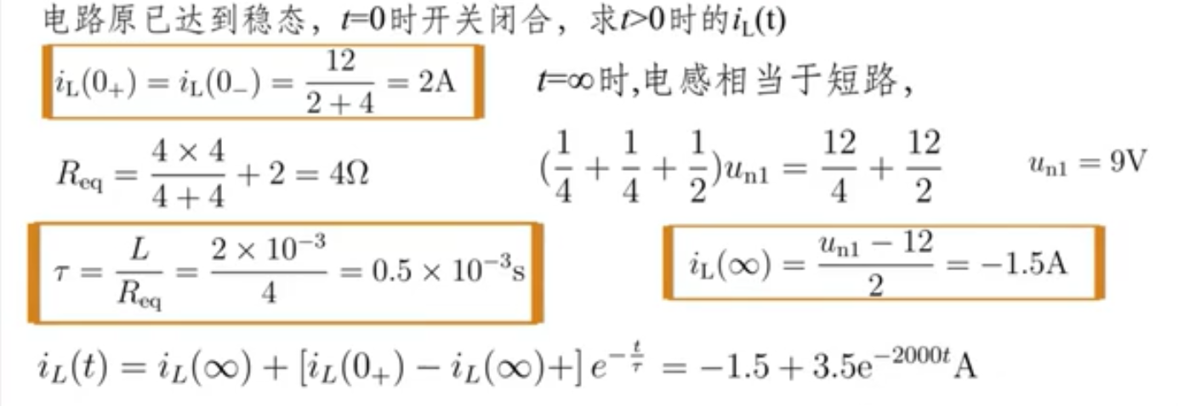

### H.二阶电路(未看)

**……23**

六：相量法

### 复数

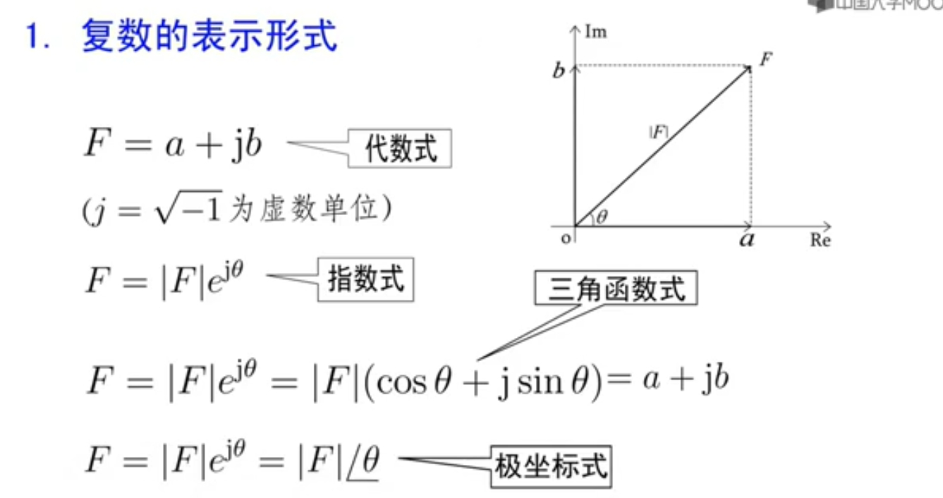

### 相量法的引入

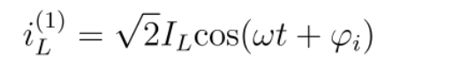

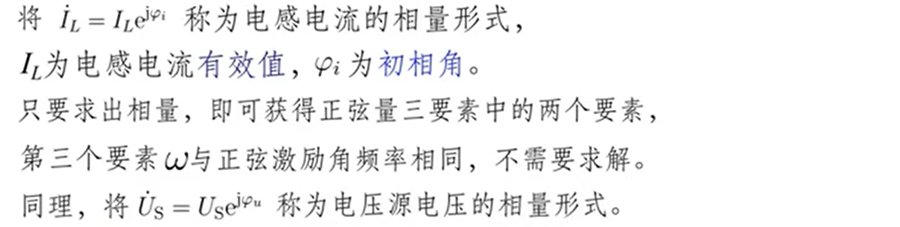

### C.电路定理的相量形式

**(a)KCL、KVL和VCR的相量形式（略）**

**(b)电感支路（引入感抗）**

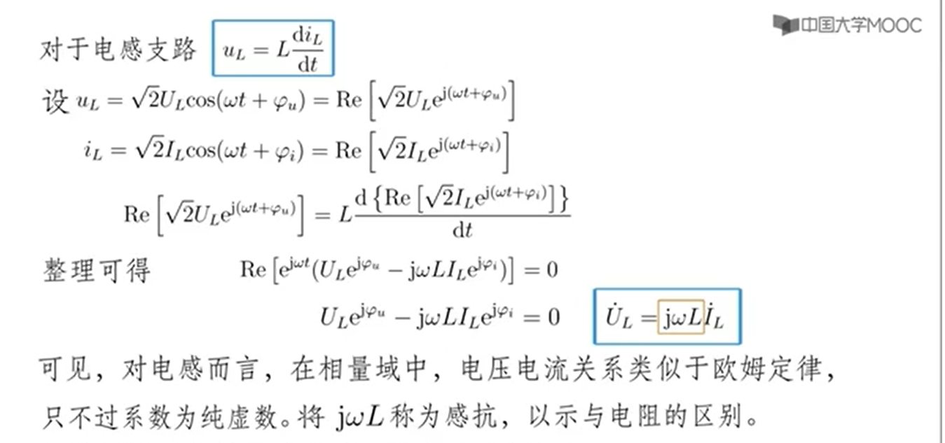

**……24**

**(c)电容支路（引入容抗）**

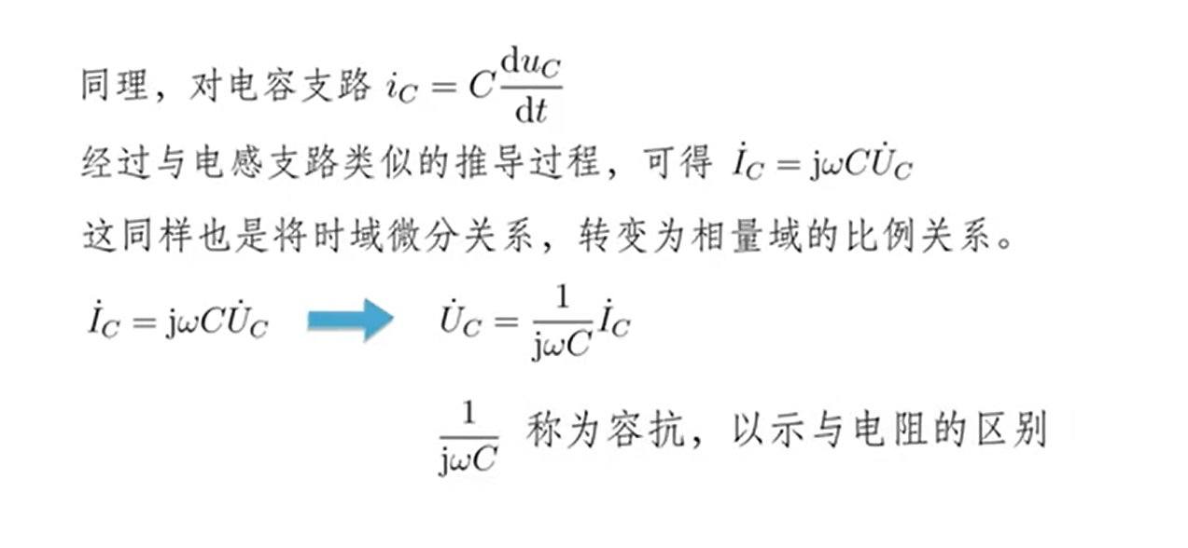

### 阻抗和导纳

**(a)阻抗**

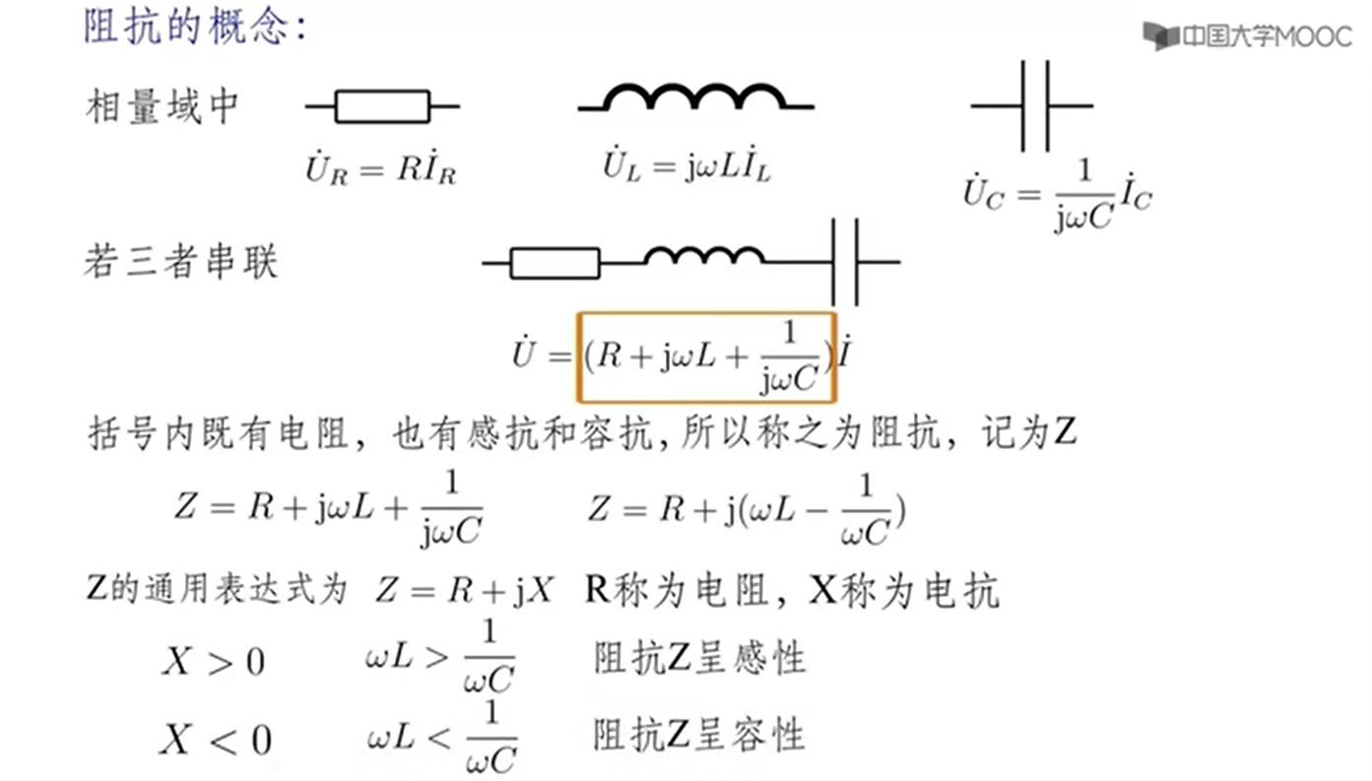

**(b)导纳**

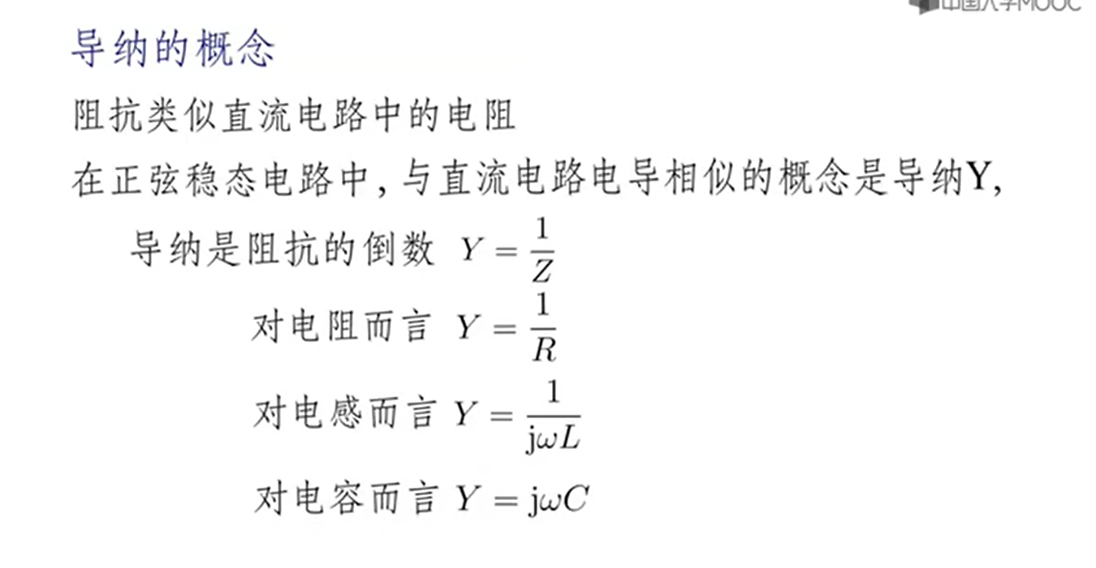

*阻抗和导纳的等效电阻同普通电阻

**……25**

七：正弦稳态电路

### 相量图

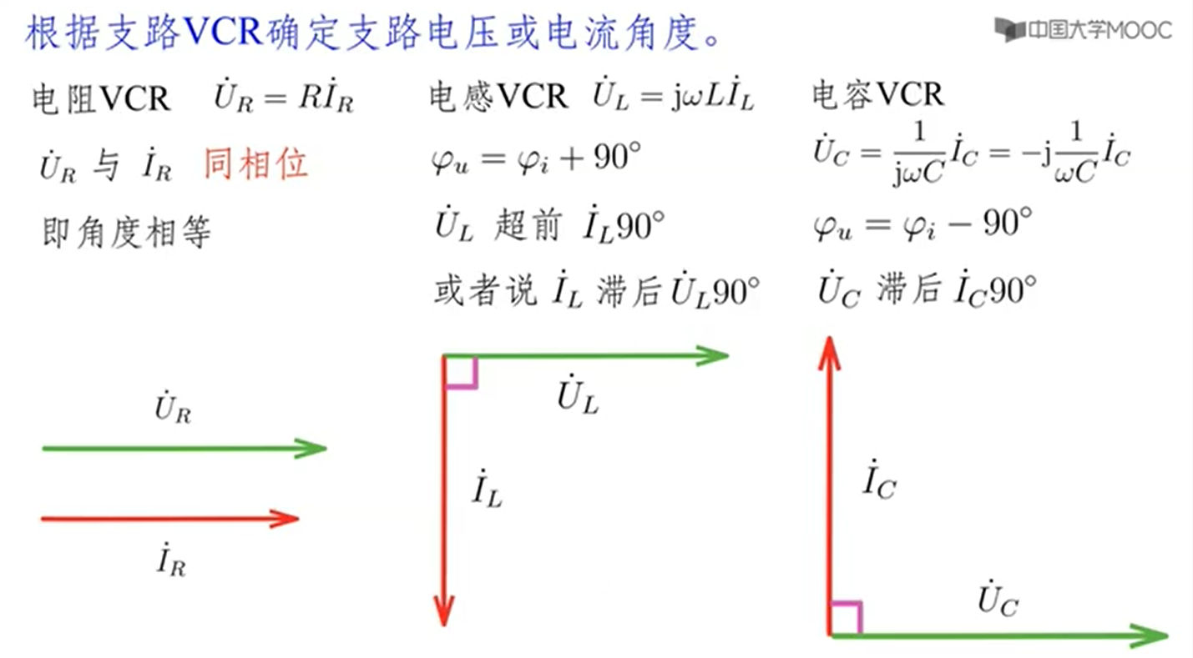

### 瞬时功率

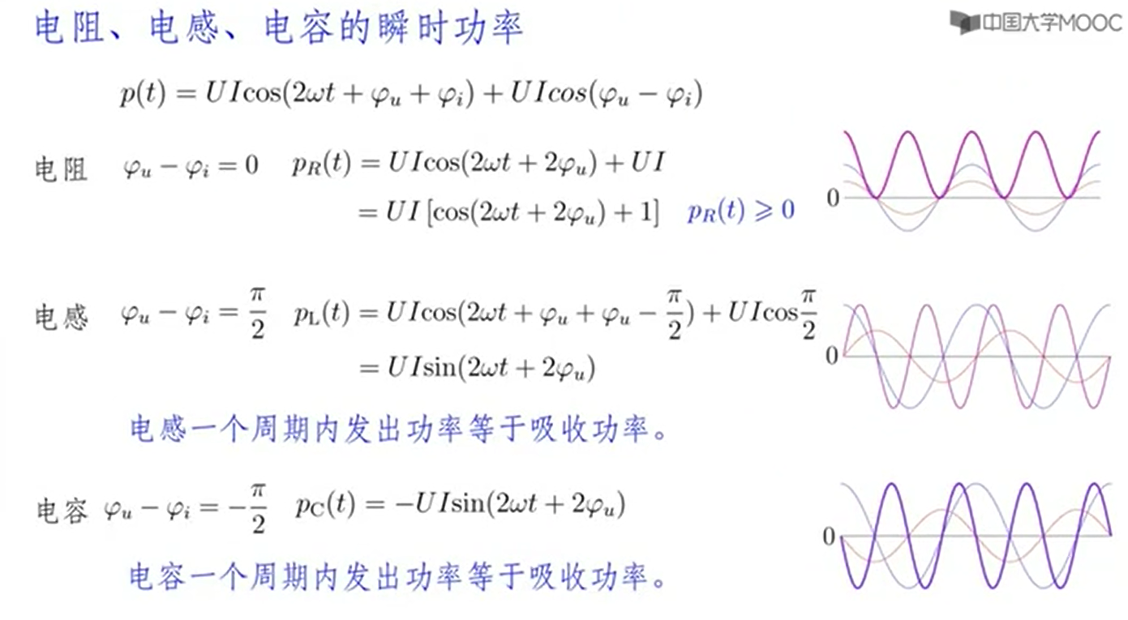

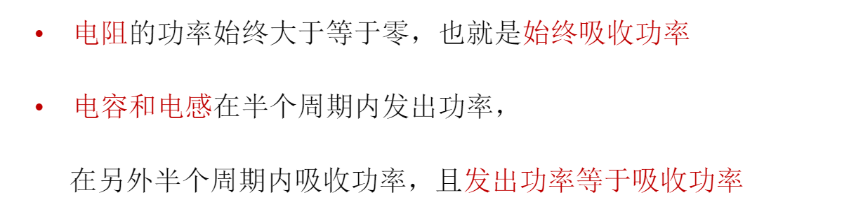

**……26**

### 电阻、电感、电容的有功功率和无功功率

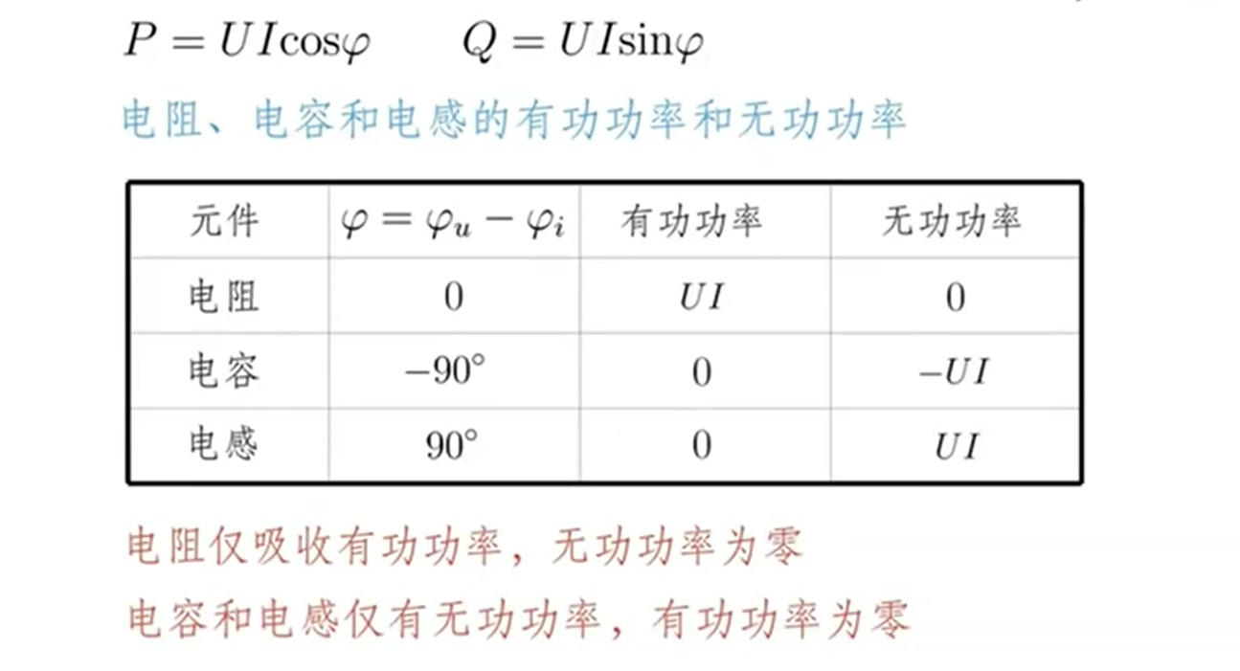

### 视在功率和功率因素

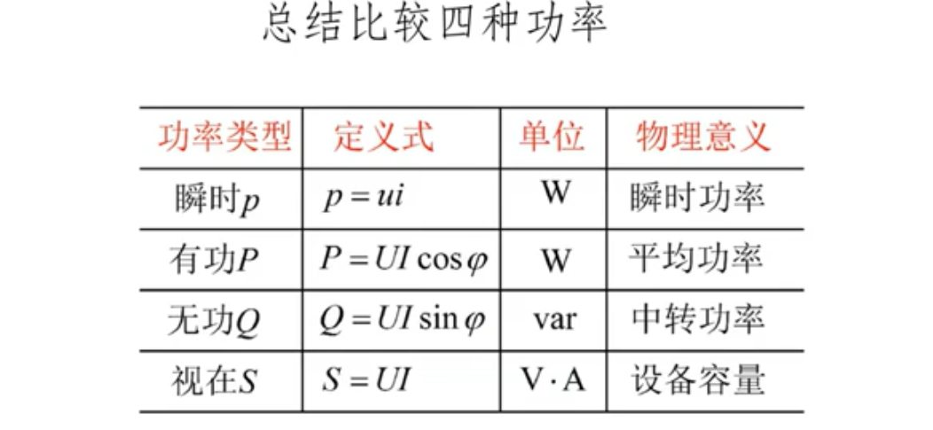

**……27**